TABDI
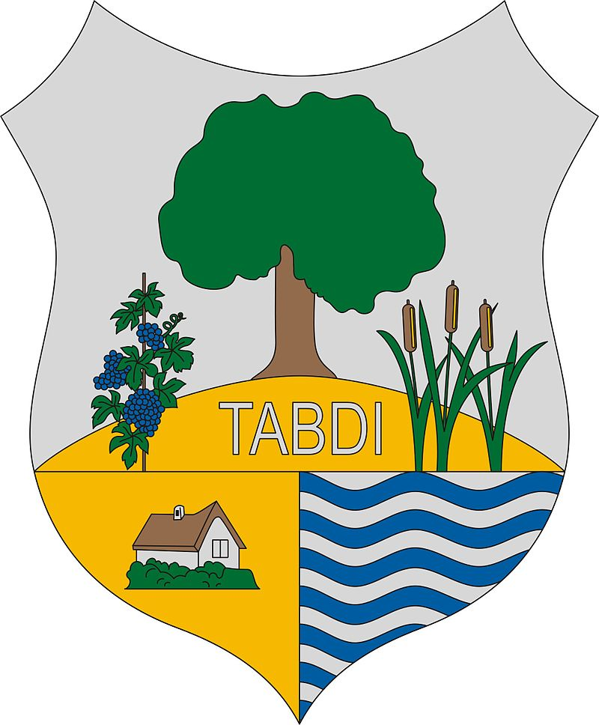

TABDI HELYTÖRTÉNETE

Összeállította és szerkesztette:
Varga Gyula
Picard Tünde

2021

A kiadvány:
Andriska László
Lengyel Pálné
Picard Tünde
Tornyai János
Tóth János
Vargáné Nagy Melinda
Varga Gyula
visszaemlékezésükből készült.

A fényképek nagy része Andriska László, és a Tabdi Faluház gyűjteményéből származnak

Tartalom

KEZDETEK 5
ÖTVENES ÉVEK 11
A HATVANAS ÉVEK 14
A HETVENES ÉVEK 16
A NYOLCVANAS-KILENCVENES ÉVEK 18
A KÉTEZRES ÉVEK 20
ALSÓ-TABDI ÉS AZ EVANGÉLIKUS ISKOLA 27
SZŐLŐSKERT HORGÁSZEGYESÜLET 31
ÖNKÉNTES TŰZOLTÓ EGYESÜLET 34
SPORTÉLET 36
TABDI FALUHÁZ A KEZDETEKTŐL 37
A KATOLIKUS EGYHÁZ 39
TABDI KÖZSÉG BAPTISTA GYÜLEKEZETÉNEK TÖRTÉNETE 45
MELLÉKLETEK 48

KEZDETEK

Tabdi Bács-Kiskun megyében a keleti hosszúság 19°20’, az északi szélesség 46° 42’, Kiskőröstől 7 km-re-északkeletre helyezkedik el. Belterülete 1,75 négyzetkilométer.
Régészeti ásatások a település területén nem voltak, ezért az ősi múltról
nincsenek adataink. A rómaiak biztosan jártak ezen a tájon. Birodalmuk védelmére erős védelmi láncot építettek ki a Duna partján. Bizonyos távolságra egymástól őrtornyok álltak. Ilyen őrtorony /Castum/ nyomait találták a Csengőd melletti Csonka-torony kövei kötött.
A honfoglalás idején a mai Tabdi területe a környező más területekkel együtt Árpád fejedelem fiának, Zsoltnak (Solt) birtoka volt. Zsolt nevét őrzik a közeli települések nevei: Solt, Soltszentimre, Soltvadkert, stb.
A község neve, már a régi oklevelekben felbukkan. Egy 1408-as okiratban a Kiskőrös környéki települések között, már Thabd néven bukkan fel, és ezen a néven említi egy 1488-as és egy 1504-es oklevél is.

Oklevélrészlet, a bekarikázott helyeken a település nevével.
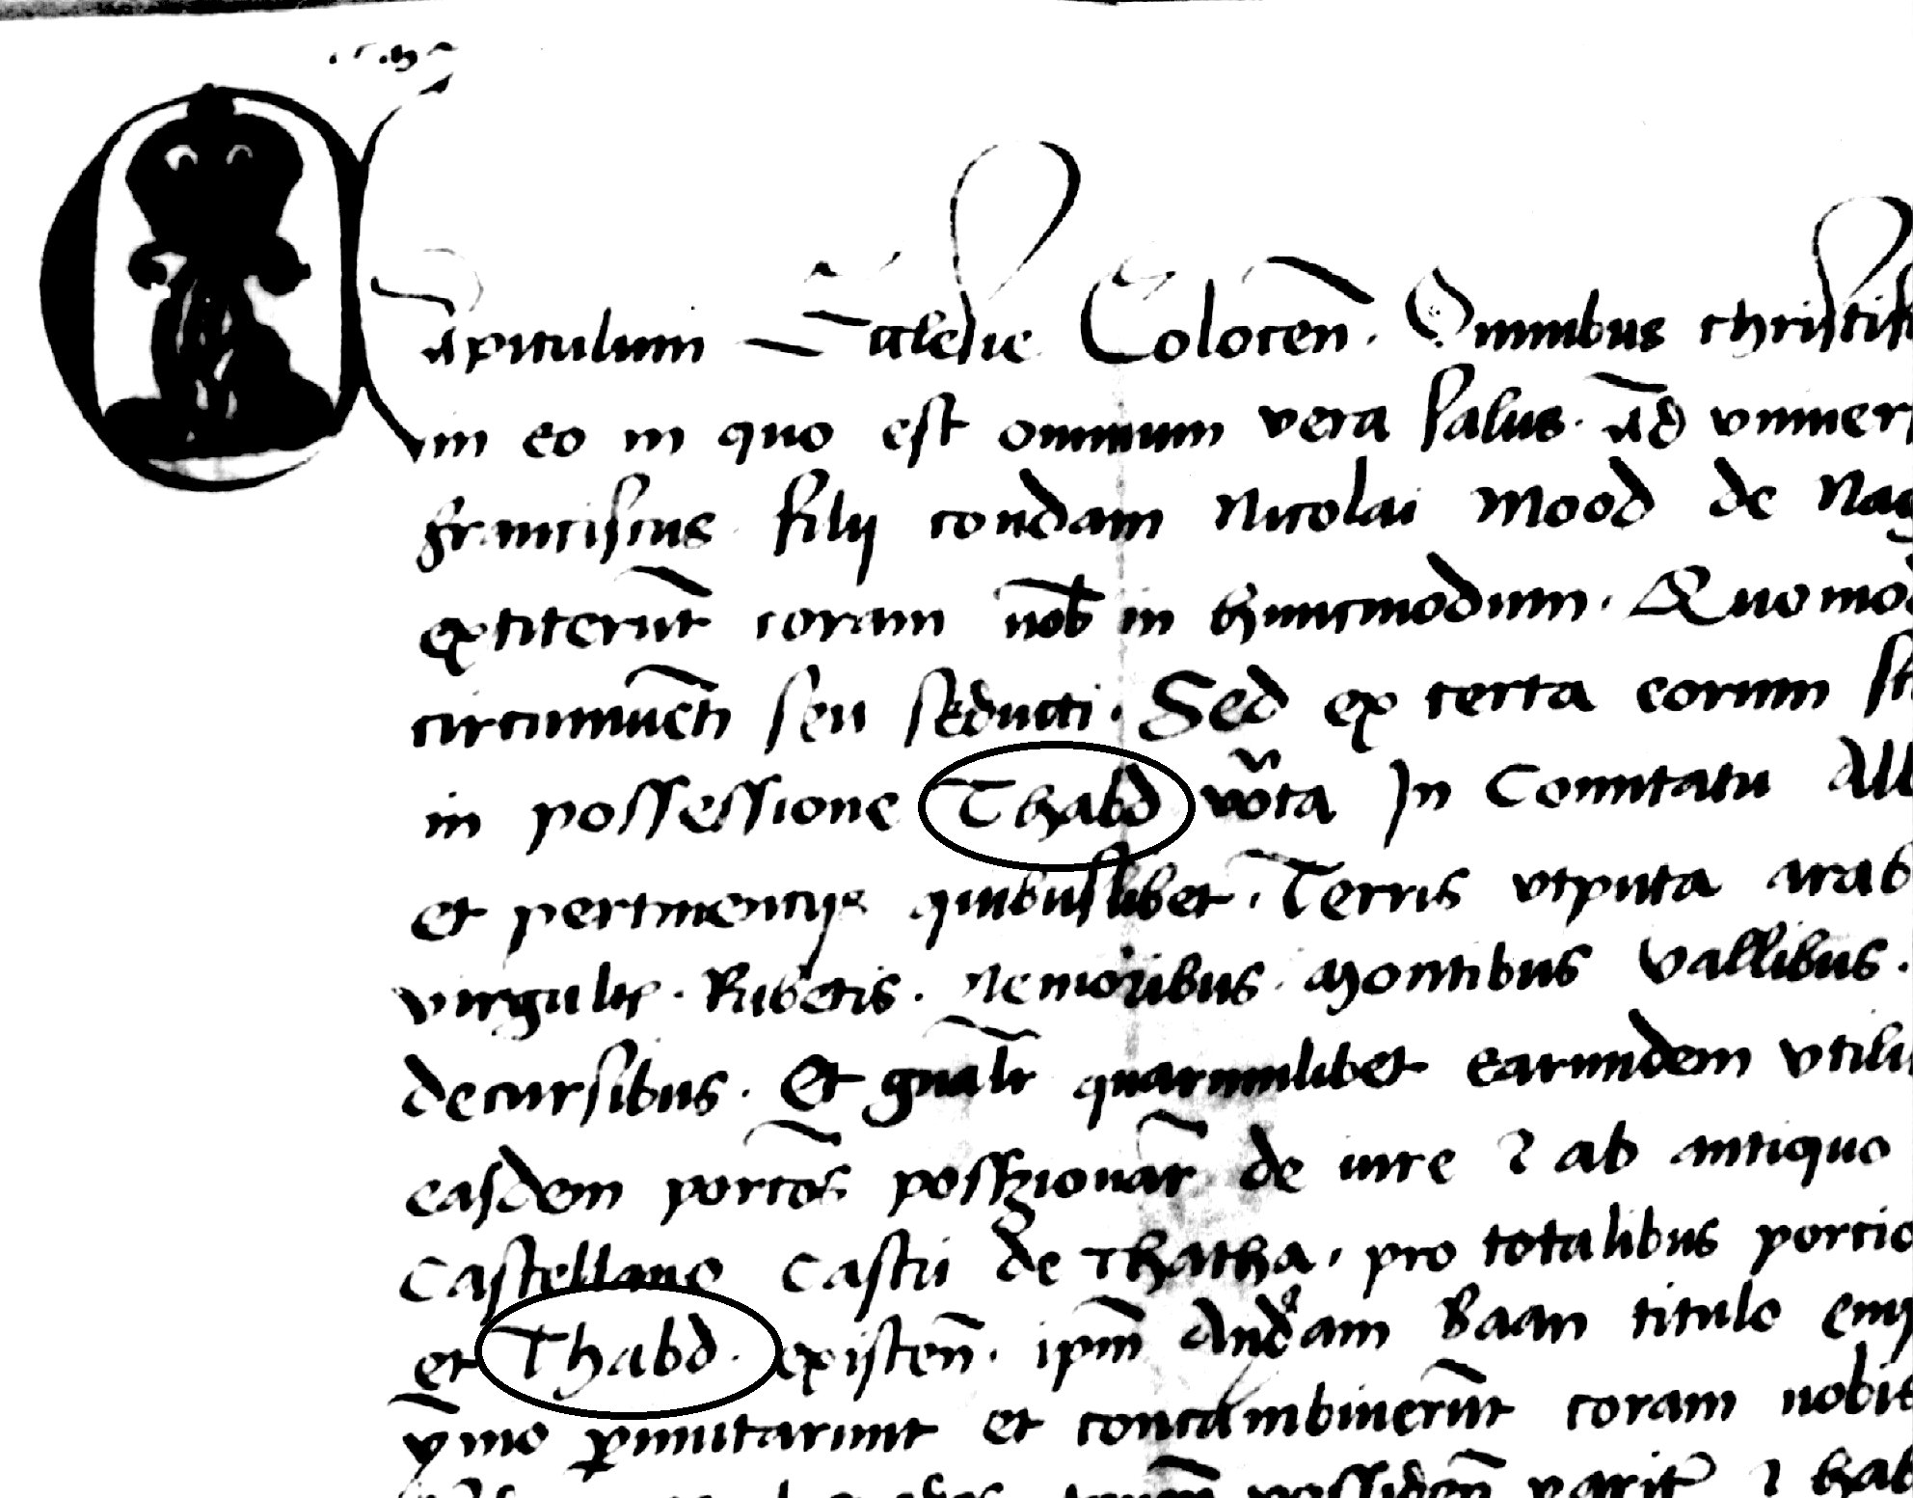

Ez a régi pár házas település a török dúlás alatt pusztulhatott el, miként Kiskőrös és Vadkert is.1529. április 11-i keltezésű az a levél, melyben Pósa Mihály értesíti, a kalocsai prépostot, hogy a Törökök április 8-án Zenthymre, Thetetlen, Vadkerth Kyskeres és más helyeket elpusztítottak. A terület a budai pasához, a XVII. században az egri vilajethez, ezen belül a szegedi szandzsákhoz tartozott. A török defterekben (telekkönyv és adólajstrom) sem szerepel.
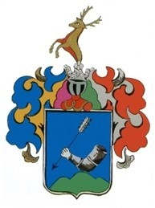
Kiskőrös újratelepítése a Wattay családnak köszönhető. A família eredete I. Andrásig nyúlik vissza, történetük szerves része a magyar nemzet történetének. 1686-ban Budavár visszafoglalásánál, a török kiűzésében a család több tagja is, kitűnt vitézségével, ezért I. Lipót 1691-ben a családnak adja Kiskőröst és hat pusztáját: Cebe, Csengőd, Kaskantyú, Kisbócsa, Tabdi, Tázlár pusztákat. Amikor 1701-ben a Wattay család losonci és pomázi ága a vagyonon megosztozott, a terület a pomázi Wattay Jánosé és Wattay Istváné lett.

A Wattay család címere:
kék pajzsban, hármas halmon
páncélos kar, nyílvesszőt tart
(hegyével lefele).
Sisakdísz: hátulról nyíllal átlőtt
szarvas

1718. május 19-én a család pesti házában kötötték meg a telepítési szerződést, amelyben részletesen rögzítik a felvidéki-főként Túrócz, Hont, Nyitra, Árva, Liptó, Pozsony-megyékből betelepített szlovák (tót) betelepülők jogait és kötelezettségeit.

Az ideköltöző evangélikus vallású jobbágyok azoknak a falvaknak, városoknak a nevét vették föl, ahonnan érkeztek. Ma is gyakori családnevek: Opauszki, Litauszki, Szenohradszki, Rakoncai, Csővári, Czinkoczki, Domonyi, Maglódi stb
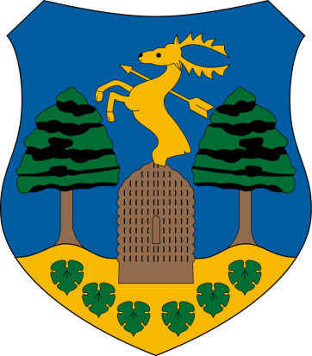
A XVIII századból való Kiskőrös város első
hivatalos pecsétje, címere. A középen nyíllal
átlőtt szarvas a vadban gazdag erdőkre, a
két kőrisfa a település névadójára, Szűcsi
és Tabdi kőrisfa-erdőire utal, a két fa közötti
méhkas pedig arra, hogy a szorgalmas lakosság
méh-tenyésztéssel is foglalkozott. A kasban a
6-os szám a hat pusztát jelzi.( Cebe, Csengőd,
Kaskantyú, Kisbócsa, Tabdi, Tázlár )
A lassan-lassan újra benépesülő pusztát 1853-ban Közép-Kaskantyú székhellyel a szomszédos pusztákkal együtt Páhihoz csatolták. A XIX. szd. második feléig Tabdi a Wattay család tulajdona / a régi határköveken W betű látható /, majd Radvánszki, Okolcsányi és gróf Degenfeld osztoztak Tabdi, Csengőd és egyéb környékbeli pusztákon.

1871. Tabdi, Csengőd, Páhi, Kaskantyú pusztákból PÁHI néven önálló nagyközség alakul, Kaskantyú székhellyel.

1890 táján parcellázták Tabdit. Az első telepesek legnagyobb része Temerinről, Kishegyesről, Oromhegyesről, Tiszakálmánfalváról, Ómorovicáról, Kecelről, Kiskőrösről, Akasztóról és Soltvadkertről jött. A lakosságnak ez az erős kevertsége magyarázza azt, hogy Tabdiban nincsenek népszokások, nincs népviselete. Hiányoznak a régi dűlőnevek is.

1890. aug. 28-ra felépül az első tabdi iskola, amely / Kiskőröst kivéve / a környék legrégibb iskolája. Ezt az iskolát sokáig „Tornyos iskolának” hívták. 1890. okt. 11-én volt az iskolaavatás. Ekkor megérkezett Tabdi első tanítója, Rácz János. A régi iskola utcája ma az ő nevét viseli.

Örök Emlézetetül

„ Ezen iskolaépület a Főtiszteletű kalocsai érseki Hatóság atyai kegyességéből épült Főmagasságú Dr. Hajland Lajos bíboros érsek úr bölcs és kegyes kormányzása alatt 5356 ft és 88 koronányi költségen. A telek megvételéhez járult Méltóságos és Főtisztelendő Lichtensteiger Ferenc felszentelt püspök, kalocsai nagyprépost, Érsekhelynök úr 275 Ft-tal és Méltóságos s Főtisztelendő Majer Béla választott püspök kalocsai apát kanonok s Fő-egyházmegyei főtanfelügyelő úr 200 Ft-tal. A toronyban lévő harang Méltóságos s és Főtisztelendő Lichtensteiger fölszentelt püspök úrajándéka.
Az épület előtt álló öntött vaskeresztet Szlama Mihály és neje Rőfi Rozália Tabdi lakosok állították 150 Ft. költsége. Tek. Kukányi Alajos úr kunfélegyházi lakos tabdi birtokos alapítványt tett szegény gyermekek számára iskolaszerekre 100 Ft-ot. Veisz Adolf úr kis-csengődi bérlő 50 ft ajándékból megvétettek a tanszerek. Tapodi János bérlő ingyen adta az agyagot és fuvart, Gutman Adolf tabdi birtokos úr ajánlott 200 kéve nádat. a tabdi szőlő lakosok ingyen ásták ki az agyagot. Ezen iskola felszenteltetett úgy szintén az előtte álló kereszt 1890. évi okt. 11 Méltóságos s Főtisztelendő Majer Béla választott püspök kalocsai apát kanonok stb. úr által. Első tanító Rácz János.

Kelt. Kis Kőrösön1890. évi október 10-én Drach Antal s.k. kiskőrösi lelkész. Másolata Horváth Aranka kaskantyúi tanító.”

Dankó Pista, a híres nótaköltő halála előtt 3-4 évvel – 1898-1900-as években - a körutak jövedelméből szőlőföldet vásárolt, melyen egy tornyos házat építetett.
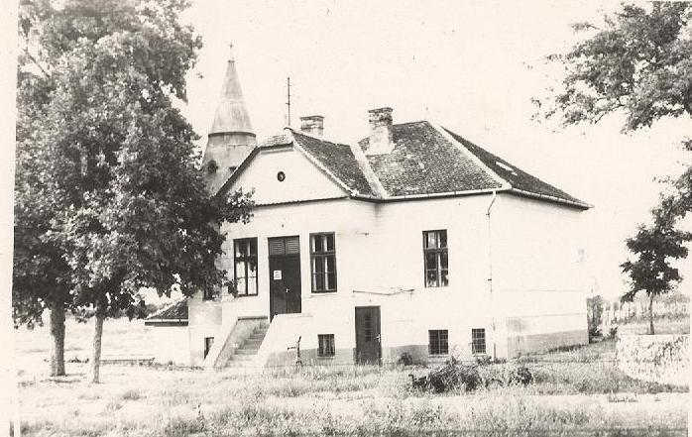
Csengődi ház tornyos szobájában népszínműveket írt, s dalokat komponált, pl.: A csengődi buckából című nótát. Az 1956-os államosítás után a Dankó-villa a Kiskőrösi Állami Gazdasághoz került. 1994-ben az épület magánkézbe került. A bútorokat eladták, az emléktárgyakat részben átadták a szegedi Móra Ferenc Múzeumnak, köztük a fésülködő asztalkát, s rajta Dankó Pista hegedűjét. Az új olasz származású tulajdonos, üdülő kialakítását tervezte, amely, a mi napig nem valósult meg. Jelenleg a Dankó villa, megvásárolható.
A századfordulón már álló első lakótanyák: Petőfi S. út 89 alatt a csőszház, Vasút u. 24. Gottlieb ház, Tapodi dűlő 16. sz alatti Tapodi tanya.
1912-ben elszakadt egymástól Páhi, Kaskantyú és csengőd, önálló községekké váltak. Tabdi ettől kezdve hol Csengődhöz, hol Kiskőröshöz tartozott.
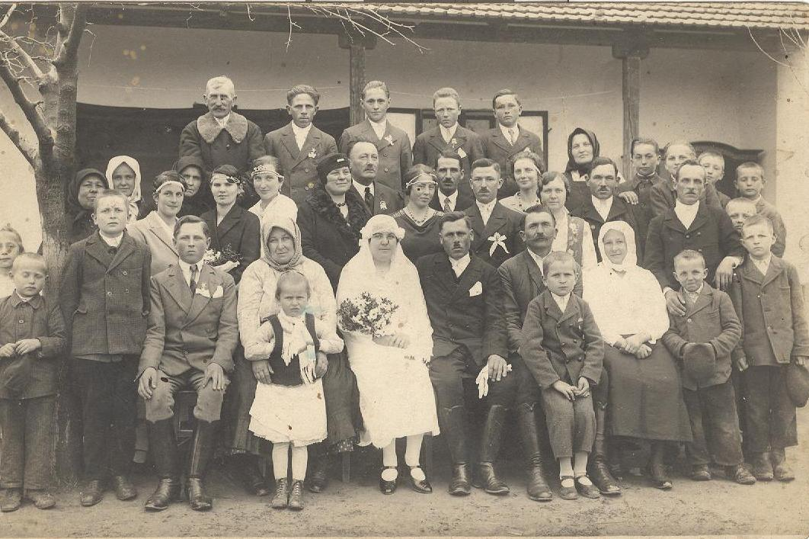
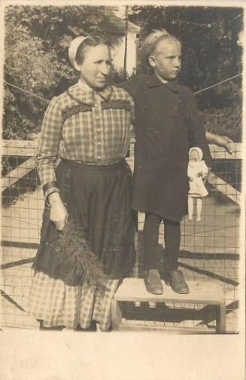
Esküvői családi kép a Gulyás családról 1928-ban a Liszkai telepen
édesanya és gyermeke
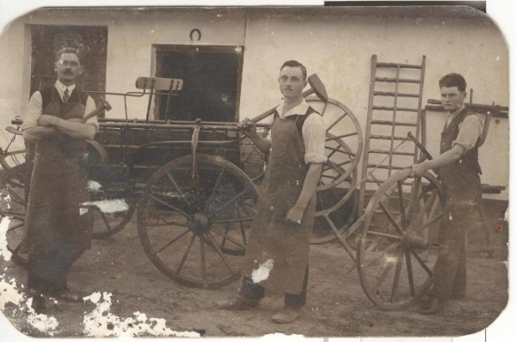
A falun kívül eső világról a tabdiak alig tudtak. Rádió nem volt a faluban. A lakók elszigetelten éltek, a házak távol épültek egymástól. A falu központjában, a 30-as években 3 ház állt. ( A mostani vendéglő helyén, a tűzoltószertár épülete és a Nagy Pál féle ház.) Tabdi lakói nagyon szegények voltak, pedig rengeteget dolgoztak, kezük alatt megváltozott a táj. A századfordulón már virágzó szőlők, gyümölcsök jellemzők Tabdi képére.

1936-ban kovácsok a Sallai birtokon

A 40-es évek birtokosai:
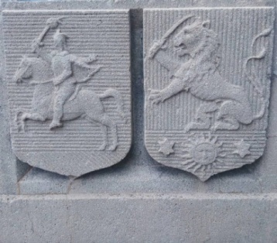
Sallai Miklós: kiskőrös-Akasztó felöli határrész.
Herczog család: Csengőd felőli határrész
Liszkai család: Csengőd felőli határrész.
Horváth család: Csengőd felőli határrész.
A Sallai család címere
Strassburger Antal és fia István: Kiskőrös-Akasztó felöli határrész
Bácsi Ferenc, Béla, István, Imre, Mária: Páhi felőli határrész.

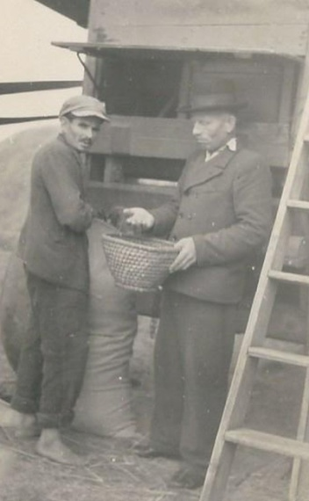
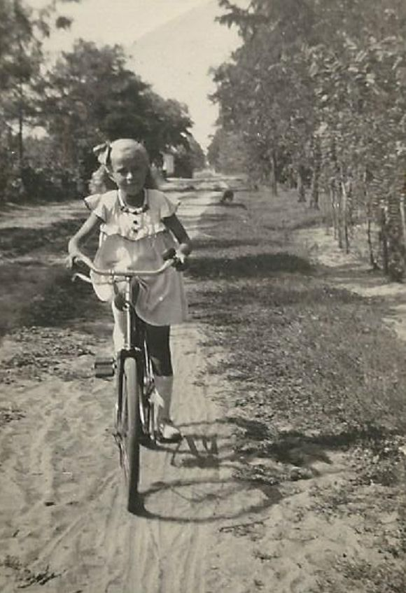

A cséplőgép előtt Bicikliző kislány a
Kossuth l. utcán 1946-ban

1944. október és november hónapokban az egyre nyugatabbra nyomuló szovjet hadsereg alatt állomásozott. A visszavonuló magyar sereg egy kisebb alakulatával itt: Soltvadkert és Kiskőrös között ütköztek meg, majd tovább indultak Dunaföldvár irányába.
A Tabdi községen áthaladó orosz erők több héten át, több külön egységben vonultak. Lovas és gyalogos katonaság masírozott a „fő utcán” végig. Kialakítottak egy helyőrségi pontot is, ahol a lakosság panasszal élhetett, ha sérelmére, valamely katona cselekedett. A szovjet katonáknak fogadására Nemzeti csoport alakult. Ők vették fel a kapcsolatot, az orosz tisztekkel. Előnyt jelentett, hogy a lakosság javarészt beszélt szlovákul, így aztán, majdnem teljesen megértették egymást. A nemzetőrök begyűjtötték a katonák számára az élelmet, lovat, csizmát. A lányok asszonyok többnyire elbújtak, mert féltek az erőszaktól.

Volt akinek örömteli élmény maradt a találkozás az orosz hadsereg katonáival.
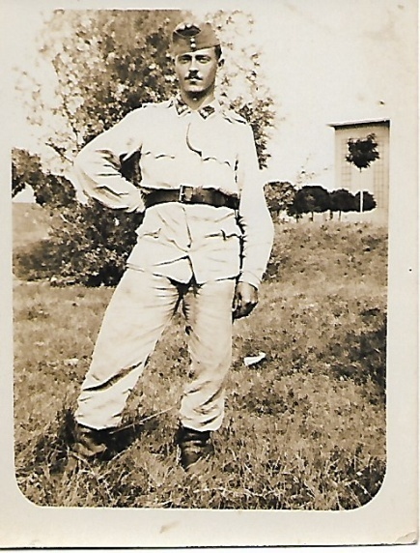
„ …az egyik katonacsoport élén
érkezett szüleimhez egy Nyikolaj nevű katona.
Nagyon fájt a foga. Anyánk tudta, hogy a
koromcsepp enyhíti a kínját, ezért adott neki
a folyadékból. Nyikolaj néhány nap múlva
visszatért hozzánk és egy faláda kockacukrot
ajándékozott nekem. Nagyon szerette
a gyerekeket, megveregette apánk vállát,
hogy íj módon dicsérje a sok gyerek miatt.
Sokáig őriztük a ládát és büszkén
csemegéztünk a cukorból, hiszen
akkor láttunk ilyet először. 1937 Tóth Imre árkász
„Nagy Mihály visszaemlékezéséből. 2. világháborút megjárt katona

A 2. világháborút a község lakossága tehát többnyire kettős érzelmekkel élte meg. Fájdalommal emlékeznek vissza, akiknek apái, testvérei a frontról sosem tértek haza.
Sosem szabad elfelejteni azoknak a férfiaknak a visszaemlékezéseit, akik a harcteret megjárták, Átéltek rettegést, éhezést, erőltetett menetelést, és évekkel a háború után kerültek haza a hadifogságból. Voltak akik a „ könnyebb” fogságból jöttek haza, és voltak akik a Szovjetunióból kerültek újra otthonukba.

BELÁK BÉNI JARJABKA TAMÁS RIGÓ JÁNOS
BRÁNYA ISTVÁN KOTHENCZ JÓZSEF SIPICZKI ISTVÁN
BÚS FERENC KRISZTL PÁL SZABÓ JÓZSEF
CSIKESZ JÁNOS KRISZT PÉTER SZABÓ KÁROLY
FÖLDHÁZI JÓZSEF LADÁNYI FERENC SZABÓ LAJOS
FUSZANECKER JAKAB MELKVI JÁNOS SZAPPANOS ISTVÁN
GOTTLIEB PÁL NAGY ISTVÁN SZITA MÁRTON
GULYÁS SÁNDOR NAGY TAMÁS TÓTH IMRE
JARJABKA ISTVÁN NÉMETH FERENC ZSÁMBOKI SÁNDOR
NÉMETH PÁL

Nem feledkezhetünk meg a községben élő zsidók sorsáról sem. Tabdi területén
kevés számú zsidóság élt a háború előtt ( kb 6 család). Az egykori boltos Rotschild család még a háború előtt elmenekült. a falu Páhi felöli határrészén terült el a Grósz fivérek ( András és István) birtoka. Sorsukról biztosat nem tudunk, némelyek szerint deportálták őket, némelyek szerint elköltöztek Izraelbe.
A háború utáni évek alatt itt is nagy változásokra került sor. Az egykori nagybirtokosok földjeit államosították, majd juttatott földként szétosztották.

ÖTVENES ÉVEK

Bács-kiskun megyével szinte egy időben,1950. január 1-én lett Tabdi önálló község.1950. január 7-én a község népe megválasztotta a képviselőtestületet és az elöljáróságot. Az első bírói állásra egyhangúlag Garbacz Jánost választották meg. (később ő lett Tabdi első tanácselnöke is.)
1950. január 20-án ül össze az első közgyűlés. Megkezdődik a lázas munka:

- Bizottság alakul Tabdi község végleges határának lerögzítésére, valamint az anyaközségekkel a vagyonjogi kérdések rendezésére.
- A képviselők egyhangúan határoznak: a község neve TABDI maradjon.
- Megalkotják községi szabályrendeletüket.
- Altiszti állásra Kovács Lászlót jelölik ki.
- Kisbírói megbízást kap: Simon László. mezőőr: Vámos Ferenc lesz.
- Kérvényezik, hogy a körorvos hetente egyszer rendeljen Tabdin, mivel a falu lélekszáma ebben az időben, több mint 2000 fő.
- A falu határában elterülő kb. 72 hold erdő (Sallai, Kovács és Hozó féle) a község tulajdonába kerül.
- Községi temető létesítése.
- 1950. március 29-én a rendkívüli közgyűlésen javaslatot tesznek a Tűzoltó Egyesület megalakulására, ami július 29-én megalakul. Megbízott parancsnoka a vezetőjegyző, helyettese Nagy Mihály, és Tóth Imre bácsi.
- Megalakul az építési bizottság, melynek tagja lesz Malyor József kőműves segéd, aki később Csengőd és Tabdi közös megyei küldötte lesz.
Ezekben az években az egy kézi napszám: 20 Ft, egy napi fuvar bére: 50 Ft.
A sok munka mellett konkrét eredmények is mutatkoznak. 1949-ben vasúti megállót kapott a falu. Ugyanebben az évben megnyílik a postahivatal. megépül az első műút, egyelőre, csak a falu központig.
Az 50-es évek nehézségeire, nem szívesen emlékeznek ma már vissza. A beszolgáltatások szigora és a nyomor sok családot keserített meg. A nehézségekhez nagyban hozzájárult a kb. 3 évig tartó súlyos aszály. Jegyre lehetett kapni a cukrot, tejet, kenyeret: 20 dkg/fő/nap.
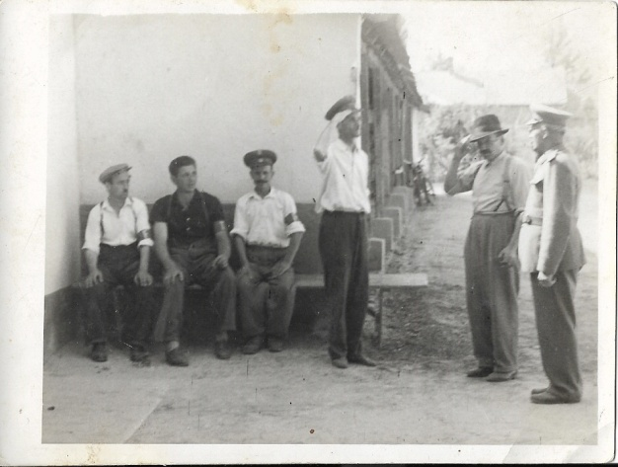
A kép aratáskor készült, ahol a tűzoltóknak, mezőőröknek,
kötelező volt ügyeletet tartani.
A képen balról: Kovács László mezőőr,
Szlama István tűzoltó,
Bránya Pál mezőőr, Nagy Mihály tűzoltó,
id. Garbacz János bíró, Tóth Imre tűzoltó

Az ötvenes évek elején alakult meg az Új Élet Tsz. a paraszti világ egyébként sem könnyű életét súlyosbította az „önkéntesen” vállalt Békekölcsön. Minden dolgozónak 1 havi teljes bérét kellett befektetni, több turnusos előjegyzésben.
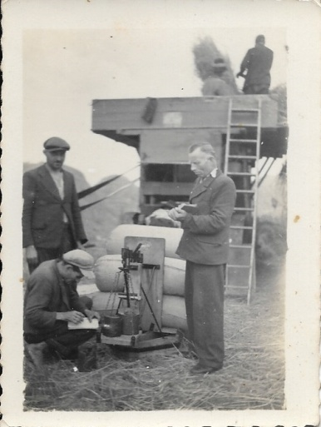
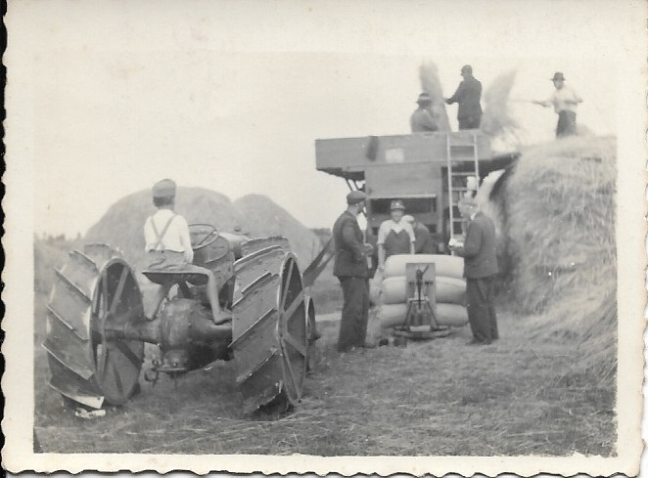 Munka a földeken.

1956. október-november országos eseményei Tabdin nem sok visszhangra találtak, néhányan ugyan ellenállásra buzdították volna az embereket, de a plébános úr óva intő szavára hallgattak, a Központi Iskolában megtartott gyűlésen. Így fegyveres konfliktus nem alakult ki.
Ezen évek egyik nagy összefogása a vasgyűjtési akció. A hulladék átvétele a kocsma udvaron történt, Nagy Mihály irányításával.
Az ötvenes évek nagy beruházásai:
- iskolabővítés 3 év: 42 000 Ft
- temető körülkerítése 8000 Ft
- egészségház felépítése 30 000 Ft és 30 000 Ft plusz saját anyag
- útjavítás 70 000 ft plusz társadalmi munka
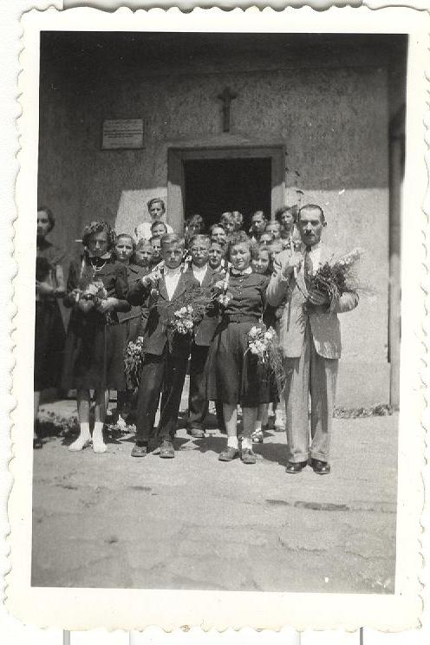
Kulturális szempontból is több
jelentős változás történik.
Az iskolák államosítása után a 3 teljesen
osztatlan iskolából 1 részben
osztott iskola lett. A Központi iskolában
2 tanteremben váltakozó tanítás folyt.
Együtt járt az 1-3. osztály, a 2-4 osztály,
az 5-6 osztály és a 7-8 osztály.
Az Alsó-Tabdi iskolában, 3 tanteremben
tanítottak, így itt nem kellett délelőtt-délutáni
váltásra kényszerülni. Az 1958-60-as
iskolabővítés segített a helyzeten.
Maradt a váltakozó tanítás, de már
minden osztály külön tanulhatott. 1957-es ballagás Tomor Ferenc
igazgató úrral
1957-60 között megépült a Római Katolikus Templom, amit Tóth János plébános vezetésével a község lakossága épített társadalmi munkával.1960. november 20-án Szent Erzsébet napján szentelte fel Grósz József kalocsai érsek.

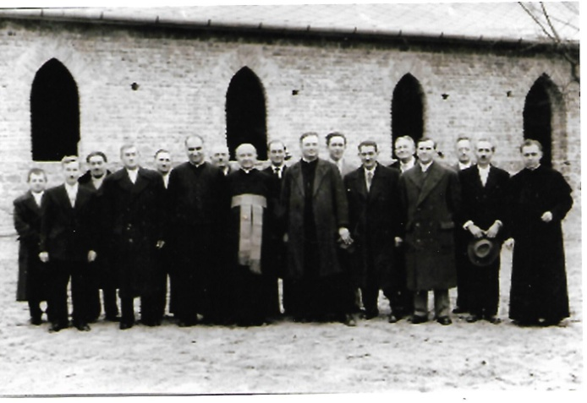
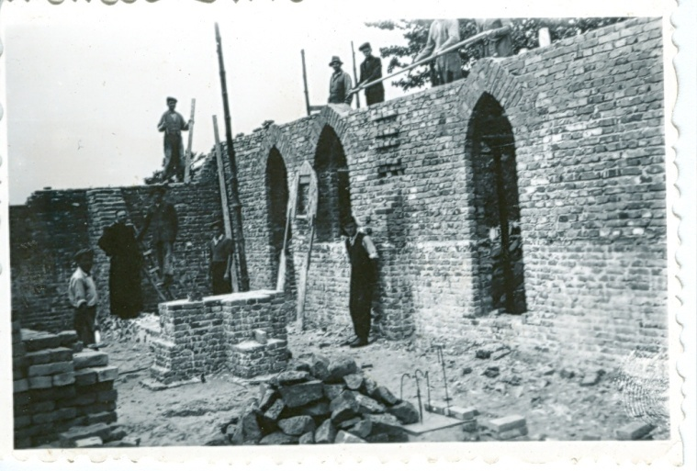
A templom építése Tóth János plébános vezetésével

A 60-as évek időszakának legnagyobb eseménye a két évig tartó talajrendezés, amit az itt élők mélyen az emlékezetükbe véstek. 1960-62 között 70 dózer folyamatosan munkában túrta szét a homokbuckákat. Az akkor Tabdi községben munkát vállalók közül többen helyben telepedtek le, itt leltek feleségre, férjre. Önkéntes munkavállalók érkeztek Szakmárról, Résztelekről….stb. Ők a régi Állami gazdaság területén álló munkásszálláson laktak, többnyire szőlő és gyümölcsös telepítésében vettek részt.
Községünkben 3 különálló termelési egység biztosított munkalehetőséget:
- ÚJ ÉLET TSZ
Elnöke: Vékony Gábor Könyvelő: Papp Mihály
Taglétszám: 309 fő, 23 nyugdíjas, 4 vezető
Területe: 320 kat. hold szántó, 376 kat. hold szőlő, 950 faültetvény
- PETŐFI TSZ
Elnöke: Lengyel Pál
Taglétszám: 186 fő, 29 nyugdíjas, 3 vezető
Területe: 203 kat. hold szántó, 184 kat. hold szőlő, 800 alma és körtefa
- CSENGŐDI ÁLLAMI GAZDASÁG TABDI ÜZEMEGYSÉGE
Megalakulása 1961
Területe: 1021 kat. hold művelt terület, amely az eldózerolt buckás területek betelepítésével egyre gyarapodik.
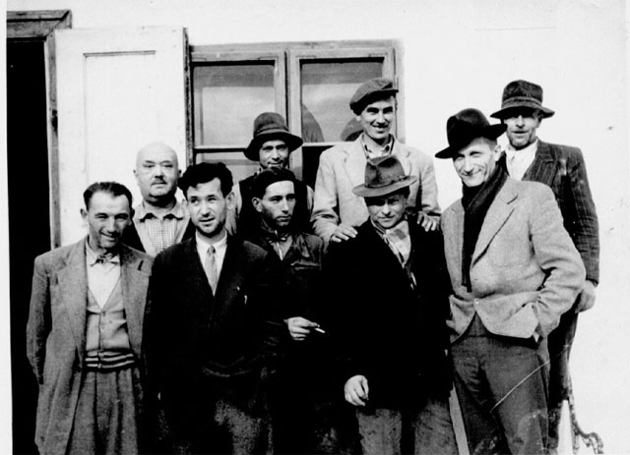

Az Új Élet Tsz dolgozói

A HATVANAS ÉVEK

A korszak legnagyobb hatású fejlődése a község villamosítása. Lehetővé vált a rádió, televízió elterjedése. Az első televízió tulajdonosa: Turcsán István és Szilágyi István. A hatvanas években jelenik meg az első autó mobil is, Lengyel Pál tulajdonaként.

1961-ben
- Elkezdődött a Tűzoltószertár építése
- A központi Iskola bővítéséhez 150 köbméter homokot hordanak.
- Meghirdetik a Dolgozók Iskoláját a felső tagozatban
- Vass László kinevezést nyer vb. titkári állásra.
- A Mokép szombatonként filmet vetít 2,50 Ft-os jegyárral.
- A község körzeti orvosa lesz Dr. Pataky László
- Az egészségvédelmi munkákat önálló védőnő látja el.
- Bevezetik az orvosi rendelőbe a villanyt.

Ebben az évben a lakosság mindennapjait nagyarányú kanyarójárvány nehezíti.

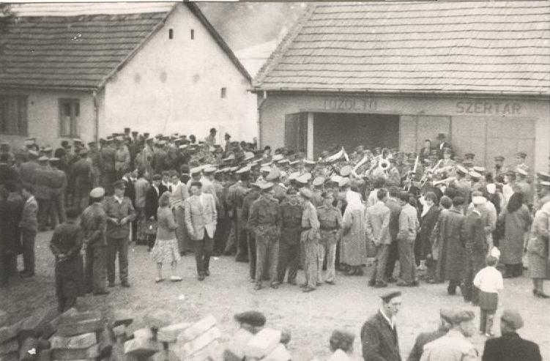

1962 A Tabdi Tűzoltószertár átadása

1962-ben
- Megalakul az MHSZ lövészklubja 17 fővel, vezetőjük: Krizsán Lajos
- Megépül a Tabdi-Csengőd kövesút: 2.5 millió Ft-ért.
- Felépül az 50 férőhelyes óvoda épülete
- Az Alsó-iskola felső tagozata beköltözik a központba.

1963-ban
- Elindult a községi Kultúrház építésének kezdete Flaisz Ferenc tanácselnök vezetése alatt, központi tervezés alapján.

1964-ben
- A két Tabdi Termelőszövetkezet egyesül Szőlőskert Termelőszövetkezet néven, vezetője Tóth Sándor lesz.

1965-ben
- A Tsz. tulajdona: 1 K-8 aratógép, 6 pótkocsis vontató, 1 műtrágyaszóró, 1 permetező-porozó, 1 silókombájn.200 holdon folyik öntözéses gazdálkodás.
- Iskola gyakorlókertet hoznak létre Urbán tanítóúr segítségével.
- 1965. december 4-én ünnepélyes keretek között átadták a kultúrházat.

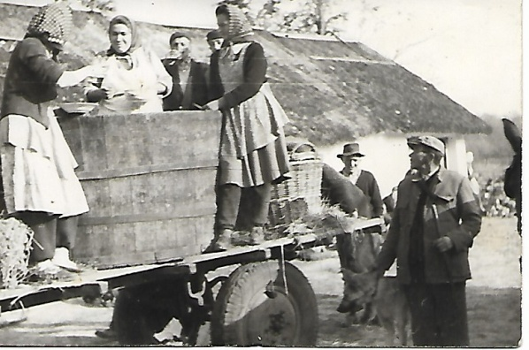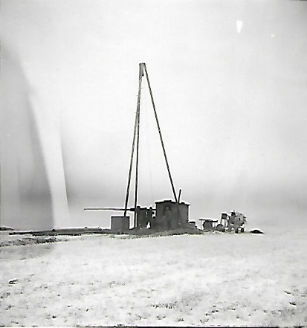

1964 Szüreti ételosztás az Új Élet Tsz-ben 1962 Kútfúrás az Új Élet Tsz-ben

A hatvanas évek közepén az iskolások összlétszáma 179-182 fő. Községünkben ekkor 516 lakóházban laktak, ha visszatekintünk 1945-ben 296 lakóházat tartottak nyílván. Mint látszik Tabdin 20 év alatt a lakóházak száma megduplázódott.
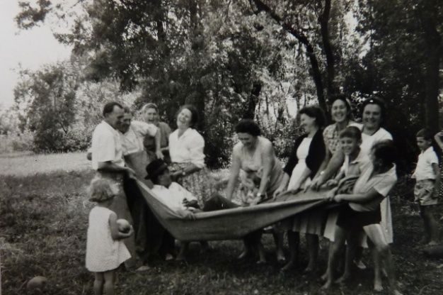
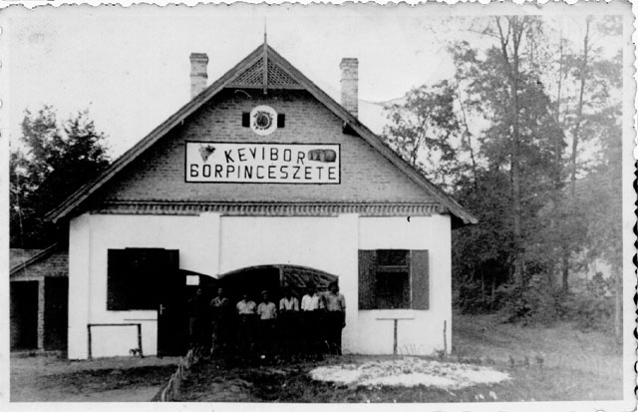

Kevibor Borpincészet dolgozói . Majálisozó falusiak a 60-as években a
Sallai erdőben.

1968. március 20-án Tabdi község autóbusz forgalomba való bekapcsolódását kérte Király András plébános és meg is kapta az igenlő választ.

A HETVENES ÉVEK

1969-1970-es tanévben indul be először a Továbbképző Iskola. Heti két alkalommal 3-3 tanítási óra keretében képzik magukat azok a diákok, akik nem jelentkeztek vidéki iskolába. Első osztályba 9-en, a második osztályba 8-an iratkoztak be.

1970. április 4-én Tornyai György színjátszó csoportja nagyszabású előadással örvendeztette meg a falut. A darab címe: Mária Főhadnagy. Több tabdi lakos is szerepelt a csoportban ( pl: Szikszai László) az előadásokat hosszú zenekari és színpadi próbák előzték meg. Több községben is felléptek, a közönség nagy örömére.

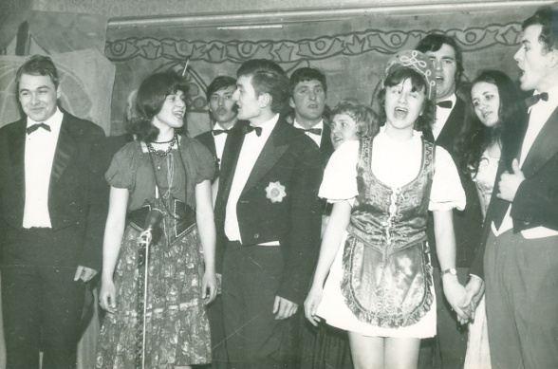
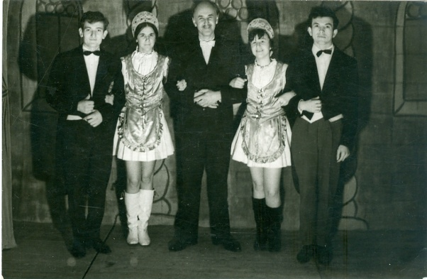

Csoportkép középen Jelenet a darabból, jobb szélen
Tornyai György, Gyuri bácsi Szikszai László

1970-ben beindul egy melléküzemág a Szőlőskert Tsz.-ben, ahol alumínium lemezek savval való maratását végzik ipari célokra. Ez az üzemág 23 főt foglalkoztat, főleg betanított munkásként. Egy átlag dolgozóra jutó évi jövedelem: 31.280 Ft.

A hetvenes évek közepére készül el a Termelőszövetkezet több beruházásra is: pl befejezik a bortároló megépítését. Elkészül két csővázas szín és kerítés a pince körül. A szövetkezet gazdagodik egy borkimérővel, üzemanyagkúttal és egy korszerű szőlőfeldolgozóval.

Közben az Állami gazdaság sem henyél. 1973-ban 39 hektáron nyárfát telepítenek, majd a következő évben 36 hektáron vegyes erdőt.

1975-ben a község területe: 2141 hektár lélekszáma: 1382 fő.
- A község lakosainak 36,6%-a tanyavilágban él. Az évek előrehaladtával ez az arány egyre jobban a belterületre való betelepülést fogja tükrözni.
- Többen a faluban a háború ideje alatt kimaradtak az iskolából, s ezért nem volt meg a nyolcosztályos végzettségük. Az általános Iskola padjait felnőttként koptató tanulók esti tagozaton szerezhettek tanúsítványt. 1974-ben 30-an, még 1977-ben 10 kaptak bizonyítványt a 8 osztály elvégzéséről.
- A falu lakosságának kiskereskedelmi és vendéglátói szolgáltatását a Kiskőrös és Vidéke Általános Fogyasztási és Értékesítő Szövetkezet biztosítja. Három boltot és két vendéglátó jellegű egységet üzemeltet.
- 1973-ban újabb Tanácsválasztás történt, 19 körzetben.
- 1975. március 15-től új orvosa lett a falunak: Dr. Varga Gyula személyében.
- A szocialista brigádnak társadalmi munkája során a község központjában
Emlékpark létesült.

A HETVENES ÉVEK FŐ BERUHÁZÁSAI:

- 1971-ben megépül a Tanácsháza és a Posta. Még ebben az évben elkészül a Kossuth utca járdája is.
- 1975-ben elkészül a Lenin (ma Vasút) utca. 1976-ban a Liszt Ferenc utca és a mészáros Lőrinc utca járdája.
- Átalakításra kerül az orvosi rendelő.
- 1976-ban új sportpályát avatnak.
- A tűzoltószertáron és a gyermekgondozó épületén kicserélik a tetőt.
- 1977-ben megépül az iskola mögötti politechnikai terem.
- 1978-ban megtörténik a vasútvonal villamosítása.
- Ezekben az években szorgalmazzák az új ABC megépítését, de sajnos csak1980 végén kerül átadásra.
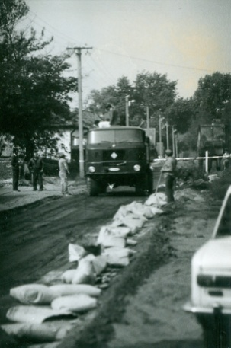
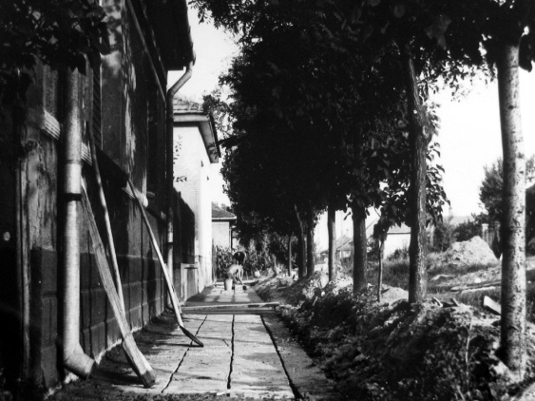

Utca aszfaltozása Járda építése Tabdin
Lakossági lakásépítés igényre 1979-ben elkészült a község egyszerűsített rendezési terve, építési szabályrendelettel.
Előző években megkezdett tanyavillamosítás december 31-ig befejeződött: Slajkó,-Baranyai tanyák, Jókai dűlő, Szücsi dűlő

A NYOLCVANAS-KILENCVENES ÉVEK

- 1980-ban elkészül a Tabdi-Csengőd bekötő út szélesítése, aszfaltozása. Két és fél hónap alatt elkészül az ABC bolt az ÁFÉSZ részére a község telket adott, a lakosság társadalmi munkával segítette az építkezést.
- 1981 Tabdi község villanyhálózatát átépítették, mert a 20 éves hálózat, nem bírta a megnövekedett fogyasztást.
Megalakul a Szőlőskert Horgászegyesület 16 fővel, elnöke Dr. Varga Gyula, pénztárosa Nagy Mihály
- 1982 Tabdi-Kaskantyú-Páhi Fogorvosi körzet kialakítását követően két szolgálati lakás épül a Vasút utca 71. szám alatt.
- 1983 a vízmű építési tervek alapján elkészül, a központi kút megkezdődik a víztorony alapozása. Elkészül az I. ütem elosztó hálózat.
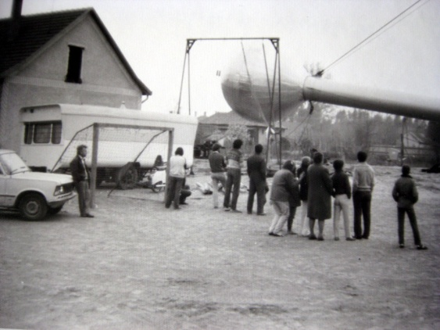
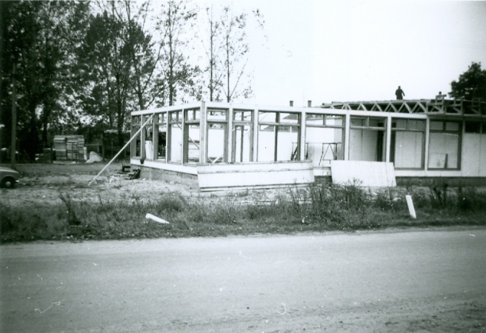
ABC építése A víztorony felállítása

- 1983. májusától új orvosa van a falunak: Dr. Kudik József személyében.
- 1984. október 31-én Felszabadulási fáklya fogadása, ünnepi rendezvény a község felszabadulásának évfordulóján.
- 1985. február 3-án a szélvihar a községben 28 lakóházat rongált meg.
A sportöltöző építését befejezik.
- 1987. május 5-én Tabdi Szőlőskert Tsz. megkapja a kiváló szövetkezet címet, több szövetkezeti tag és dolgozó kitüntetést kap.
Június hónapban az ÁFÉSZ kisvendéglő elkészül, jelentős helyi és
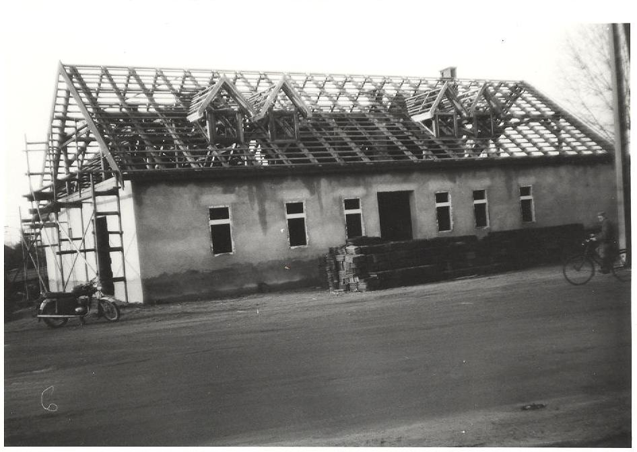
társadalmi munkával.
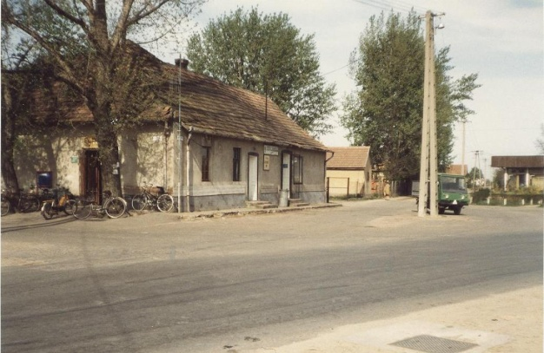

Tabdi kiskocsmája Az épülő kisvendéglő
- 1988 elkezdődik a Vasút utcai szilárd burkolatú út építése.
- 1989 megkezdik a Táncsics utca aszfaltozását.
- 1990 megtartják az első országgyűlési és önkormányzati választásokat.
A községben megalakul a Földigénylő Bizottság.
November 22-én Polgármesteri Hivatal feliratú táblát helyeznek el a volt Tanács-ház homlokzatán.

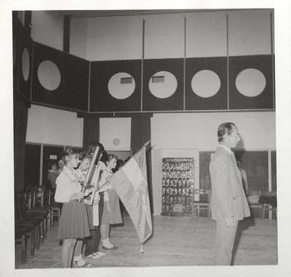
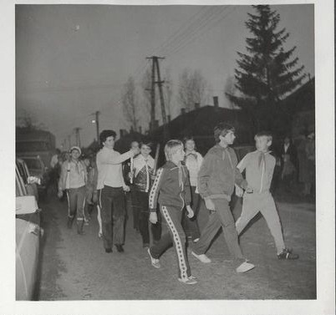

Felszabadulási fáklya ünnepélyes fogadása

- 1991 megépül az általános iskola új szárnya
- 1987. november 7-én ünnepélyes lánggyújtással köszöntötték a vezetékes gáz átadását.
- 1998 Megkezdődik a Liszt Ferenc utca szilárd burkolása.
- 1999 Korszerűsítik a közvilágítást.

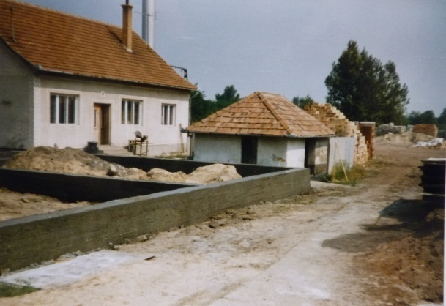
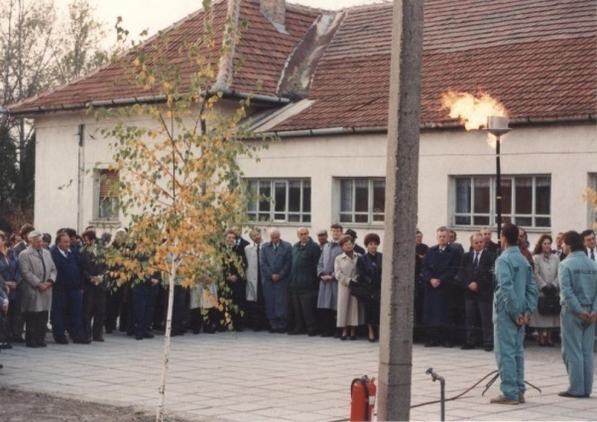

Ünnepélyes gázlánggyújtással Általános iskola új szárnyának építése

A KÉTEZRES ÉVEK

2000. január 1-i adatok szerint Tabdinak 1268 lakosa van. 2000 tavaszán a belvíz elborította a település jelentős részét. A levezető csatornák kiásásában sok önkéntes vett részt. A csapadékos telet és tavaszt aszályos nyár követte. A belvíztől megrottyant épületek helyreállítása a nyár folyamán megtörtént, közben a szennyvízcsatorna-rendszer kialakítása is megkezdődött.

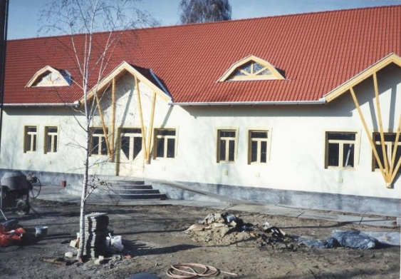
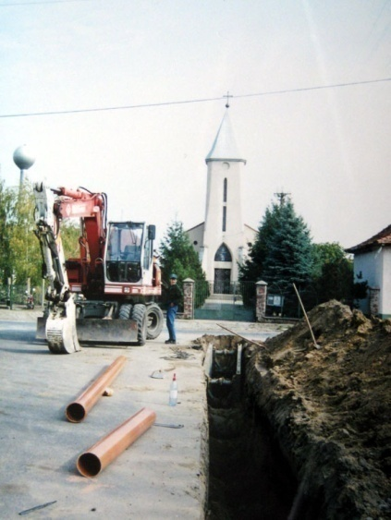
Csatornázás a központban Iskolaépítés

Az Országos Katasztrófavédelmi Alap 18 milliós támogatással, ősszel megkezdődött az Általános Iskola felújítása. A gyerekek az építkezés idején délelőtt és délután jártak iskolába.
2000. május 5-7. között millenniumi ünnepségsorozat keretében emlék zászlót kapott a település, amely a község önállósodásának 50. évfordulóját kívánta ünnepelni. Erre az eseményre készült el a település címere is.

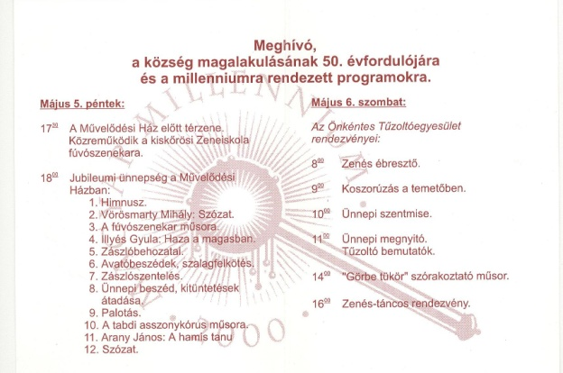
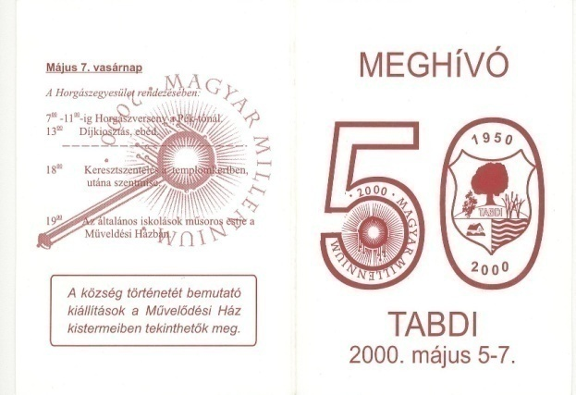

Millenniumi meghívó

2000-ben új vasúti várakozóhelység épült a községben, amit megelőzött az utasok panasza a MÁV Rt-hez, az állomás állagára, tisztaságára.
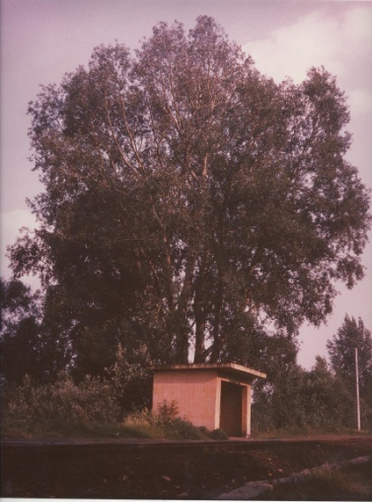
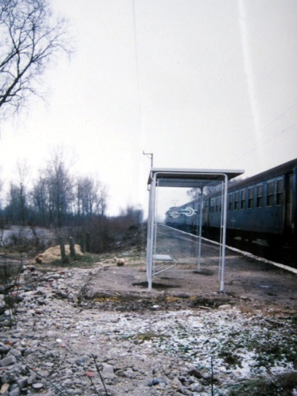

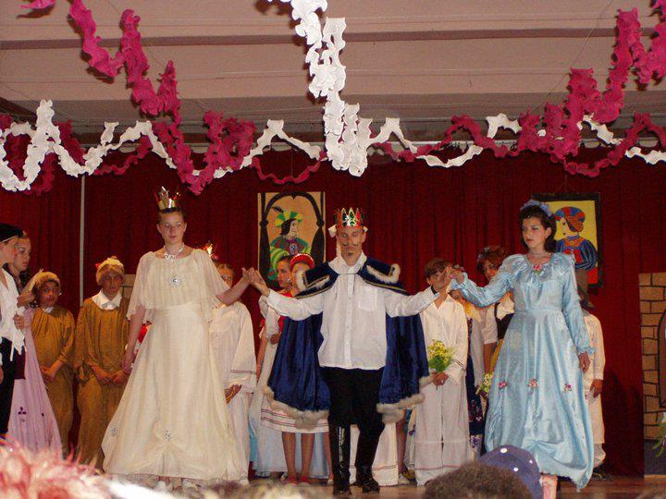
2000 karácsonyakor mutatkozott be a Tabdi Amatőr Gyermek Színjátszó Csoport. 13 fővel játszották el a Lili hercegnő című zenés mesejátékot.
A csoportot Picard Tünde és édesanyja Picard Endréné alapította, mint író és koreográfus páros. A zenés mesejáték
nagy sikert aratott. 2017-ig évente 2-3 mesével
többször szórakoztatták a közönséget,
a község és a szomszédos települések
különböző rendezvényein. A csoportba,
volt olyan év, mikor 29 diák járt,
akik táncot és színjátékot tanultak.
Több nemzedék nőt fel itt, és tette
hagyománnyá a színjátszást Tabdin.

2003-ban rendeztek először Falunapot Tabdin. A rendezvény sikere szintén hagyományt teremtett Tabdin. A rendezvény érdekessége, hogy lakossági kezdeményezéssel jött létre, a község civil szervezetei és a lakosság összefogásával. Ezen a napon adta át a polgármester a község érdekében kiemelkedő munkát végzőknek a megérdemelt kitüntetéseket. Ettől az évtől a község 2 nagy rendezvénnyel büszkélkedhetett a tradicionális Tabdi Szüreti Nappal és a Tabdi Falunappal. Minden évben több százan vettek részt a rendezvényeken, mint szereplők, szervezők, nézők és szórakozni vágyó vendégek személyében. A rendezvények lassan kinőtték magukat és fontos szerepet kaptak a falu összetartozásában, fejlődésében.
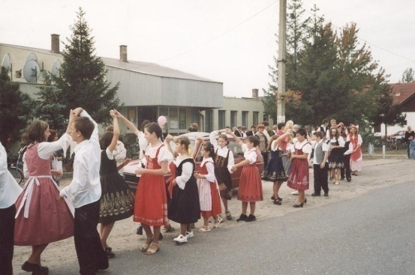
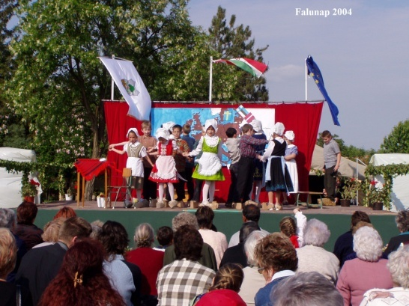

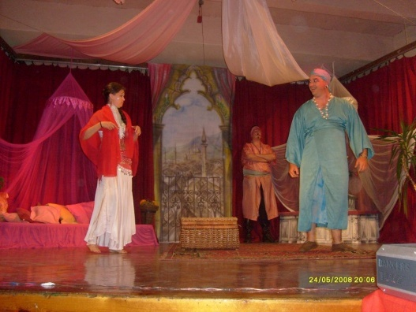
2006-ban A Tabdi Amatőr Színjátszó
Gyermek Csoport kiegészül egy felnőttekből
álló csapattal. A Falunapon mutatkoznak be
először a Az ördög és a diák című zenés
mesejátékkal. A csapat vezetője Picard Tünde,
aki maga írja és rendezi a darabokat.
A színjátszók folyamatosan, fejlődnek,
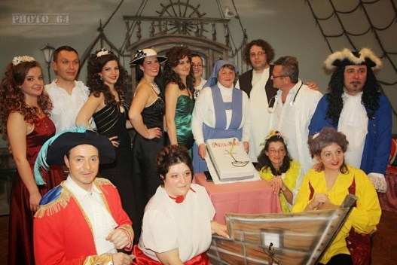
a tagok cserélődnek, munkájukat siker övezi,
mint a közönség, mint a szakemberek között.
A felnőtt színjátszó csoport tagjai,
2018-ban–A szekrény –című darabjukkal
elnyerték a zsűri különdíját,
a Paál István Amatőr színjátszók versenyén .
A zsűri a különdíjat Bartok Bélát idézve adta át
„Minden művemet odaadnám egy szép népdalért”-
ma este maguk voltak ez a népdal .
2008-ban Együttműködési szerződést köt Tabdi, a Bács-kiskun megyei Katona József Könyvtárral, mint ellátó könyvtárral.
2009-ben Testvér települési megállapodást kötött a Szilágysági Vérvölgy településsel. A két község kulturális, sport, turisztikai és gazdasági kapcsolatok, kialakítására, ápolására szerződött.
2009-ben egy pályázatnak köszönhetően az óvodát felújítják, műanyag nyílászárókra cserélik a régi ablakokat, felújítják az elavult elektromos hálózatot. A Könyvtár új bútorokat kap és kibővül egy informatikai teremmel.
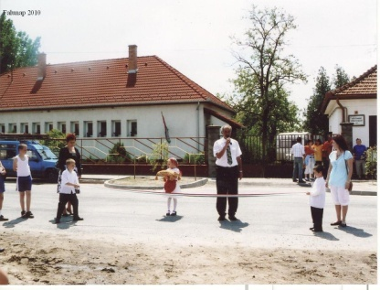
2010. 01.01-én 1173 lakosa van Tabdinak.
2010-ben megújul Tabdi központja,
térkövezés, zöld felületek kialakítása,
út és járdák kiépítése történik.
Ugyanebben az évben az óvoda
ünnepélyes keretek között emlékezik
meg 50 éves fennállásáról.
2010-ben szervezik meg lakossági kezdeményezésre az első Tabdi Adventi Estéket, amely a következő években újabb üde színfoltja lesz a település rendezvényeinek. A későbbi években több település is mintaként követte Kissné Sinkovich Mariann ötletét, kezdeményezését.

2011 Március 12-én az 1956 Magyar Nemzetőrség Héry Tibor zászlóalj,
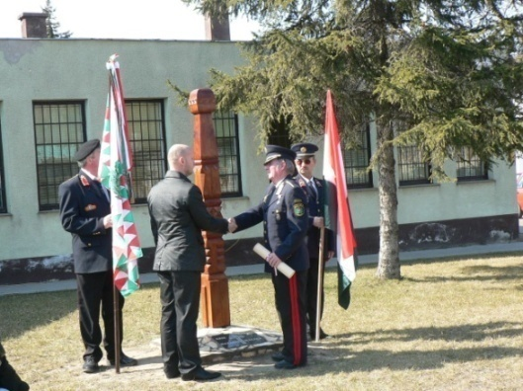
az álltaluk fölajánlott kopjafát, avatott fel
ünnepélyes keretek között, a Tabdi Művelődési Ház
előtt. Vitéz Bereczki Károly nemzetőr dandártábornok,
a Zászlóalj elnök-parancsnoka a megnyitón
egy adományozó oklevél kíséretében, adta át
Fábián Sándor polgármesternek az emlékművet, melyet Sándor atya katolikus plébános szentelt fel.
2012-ben körjegyzőséget alakít ki Tabdi és Kaskantyú, az új kormány döntés alapján.
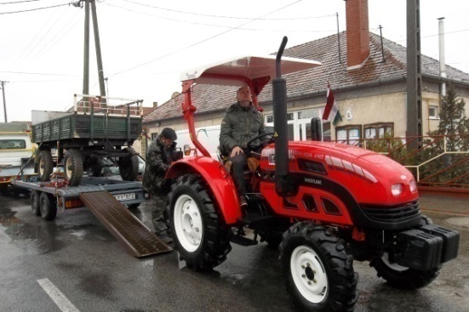
2013-ban több sikeres pályázat megvalósul
a közmunkaprogram keretein belül.
A programon belül 800 méter járdát újítanak fel,
kicserélik az önkormányzat tulajdonú épületekben
a vizesblokkokat, kommunális udvar épül,
megvásárlásra kerül egy traktor, két pótkocsi.

2013-ban felújítják a Tabdi Ravatalozót a LEADER program falumegújítási projektének köszönhetően.
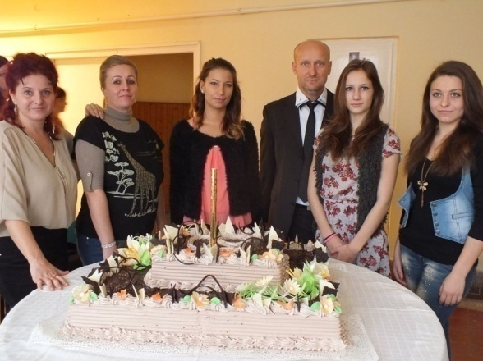
2014-ben 7 új térfigyelő kamerát helyeznek el Tabdin. Ebben az évben ünnepli meg a Tabdi Faluház fennállásának 50. évét.
A rendezvényen felléptek a helyi iskolás,
óvódás gyermekek és bemutatkoztak a
helyi klubok, szakkörök.
Óriástortával ünnepelték a jeles eseményt.

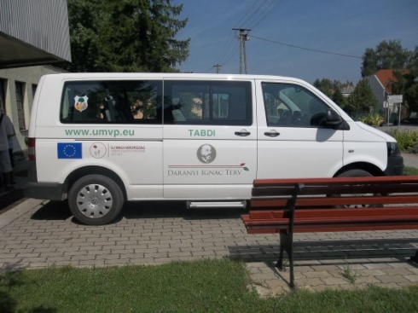

Az önkormányzat fenntartásában működő
tanyagondnoki szolgálattal bővül Tabdi
amit a tanyán élők és a községben
lakó idősek vehetnek igénybe.

2015-ben egy pályázat alapján elkezdődik az óvoda, művelődési ház és a polgármesteri hivatal épületenergetikai korszerűsítése, hőszigetelése, nyílászárók cseréje.
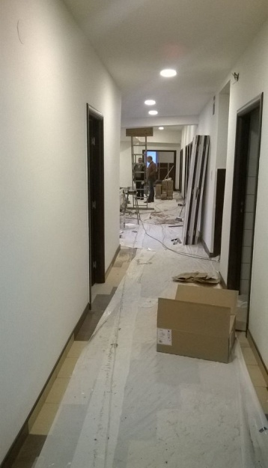

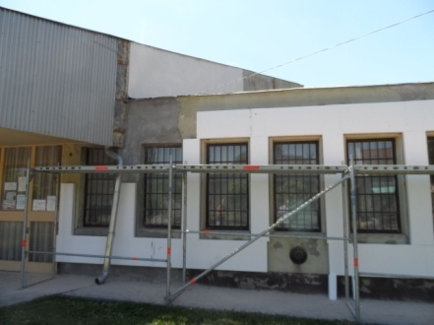
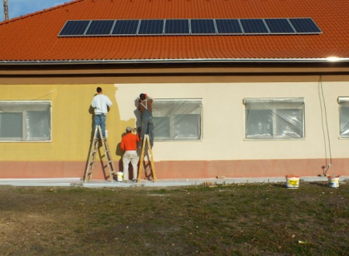

Az önkormányzat tetőszerkezetének cseréje és a művelődési ház belső átalakítása, átépítése, önerőből történik.
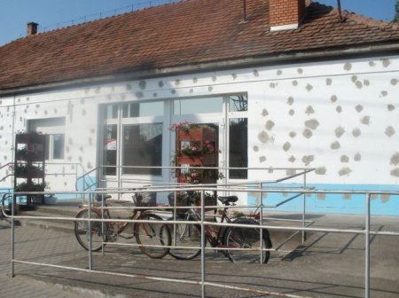
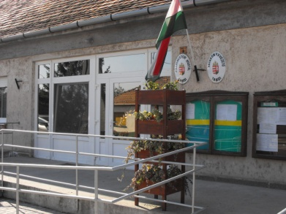

Megindul a parókia felújítása egy 200 négyzetméteres csarnok építése, amely az önkormányzat eszközeinek tárolását szolgálja. A polgárőrség munkája elősegítésére, pályázaton nyer egy személygépkocsit.

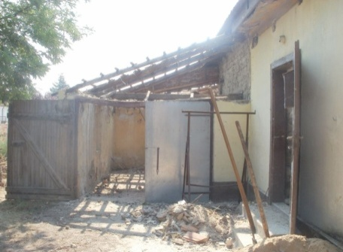
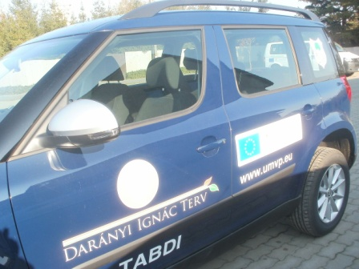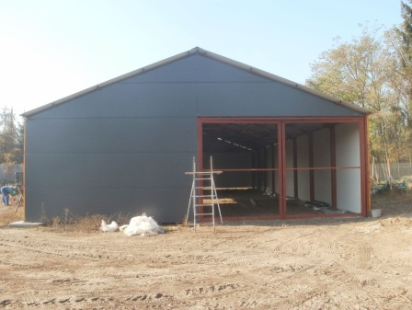

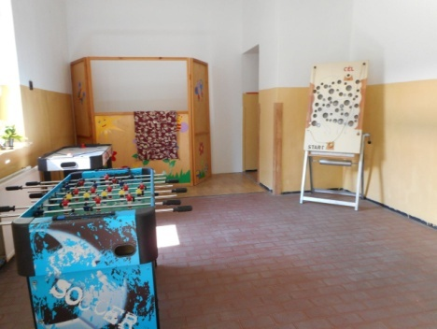

2016-ban Tabdin megszűnik a felső tagozat, így átalakítások történnek az intézményben, kialakítanak egy
tornaszobát és lezárják
az épület régi szárnyát.

Az önkormányzat „pedagógus lakásai” egyikét átalakítják vendégházzá, amely 10 fő befogadására képes. 2016. novemberben megszentelik és átadják az épületet.
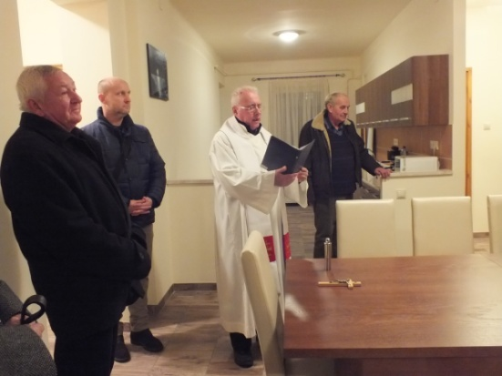
Még ebben az évben egész napos ünnepség keretein belül átadják az új Faluházat a község lakóinak.
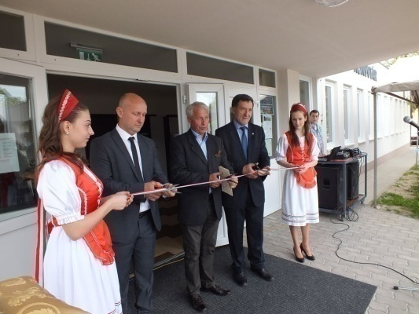

2016. november 4-én az önkormányzat megszervezi Tabdin az első Idősek Napját. Az ebéddel és műsorral összekötött rendezvényre 233 nyugdíjas kap
meghívót, akik közül 147-en látogatnak el a rendezvényre.
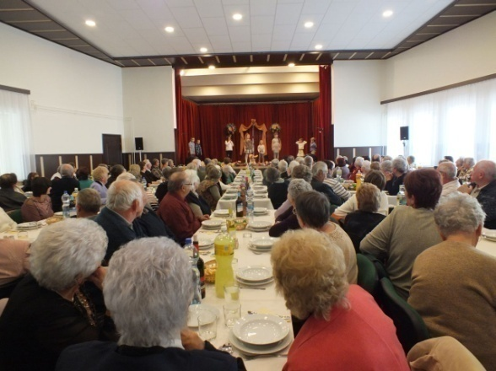

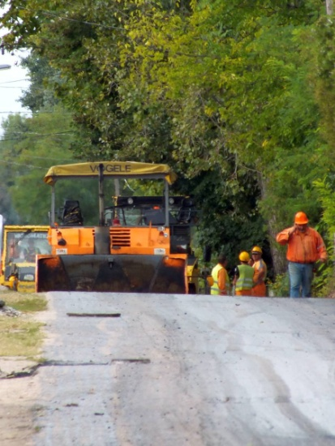
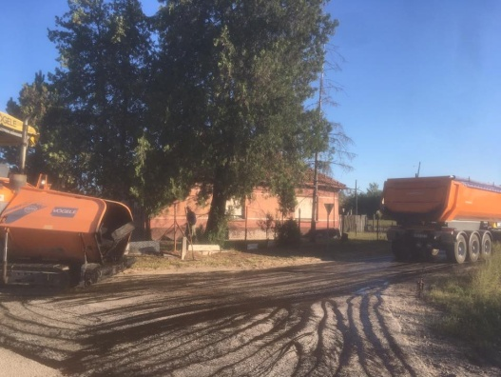
2017-ben felújítják a Liszt Ferenc
és Vasút utcát,
közel 2 kilométernyi aszfaltborítást
kapnak az utak.
Erről bővebben olvashatnak
a mellékletben,
amit Andriska László
állított össze.

2018-ban megkezdődött a Szociális alapszolgáltatások fejlesztése Tabdin, ami a volt T.SZ. iroda teljes körű felújítását jelenti. Beszerzésre került egy 90 LE.s traktor és egy padkatisztító berendezés.
2019-ben a Harmónia Integrált Szociális Intézmény szenvedélybetegeknek épít lakásokat Tabdin. A Tabdi önkormányzat térítésmentes használatba adta az intézménynek, azokat a területeket, ahol felépül a 3 200 négyzetméteres ház 36 lakó számára. Megépítésre kerül 1 km-es elkerülő ipari út a kamionok részére.
Átadásra kerül a Szociális Alapszolgáltatási Központ.
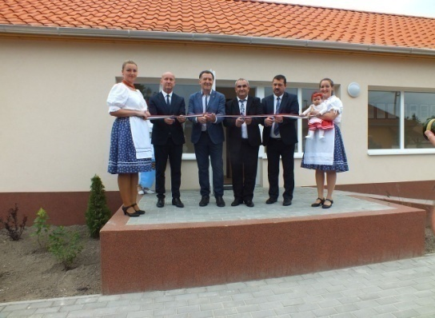
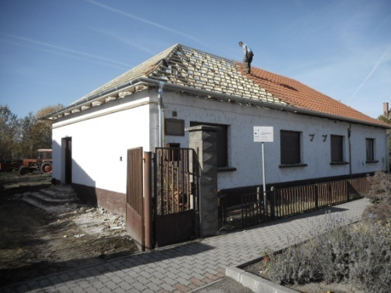

2020.01.01.1080 lakosa van Tabdinak.2020-ban a község70 éves fennállásának, ünnepség sorozatot hirdetett az önkormányzat. Januárban a Tabdi Színjátszók mutatkoztak be új darabbal és kiállítással. Márciusban kiállítást szerveztek a Tabdi Római Katolikus Szent Erzsébet Templom történetéből egy koncerttel egybekötve. A 2020-as évben a korona járvány megjelenése miatt elmarad a falunap és szüreti nap, adventi esték de a község élete megy tovább. Szeptember 26-án átadásra kerül a felújított orvosi rendelő, az új építésű fogorvosi rendelő.

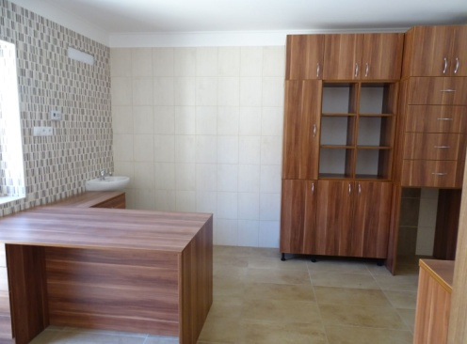
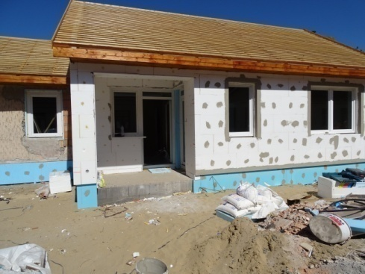

Ezen a napon kerül szintén átadásra felújított napközi otthonos óvoda.

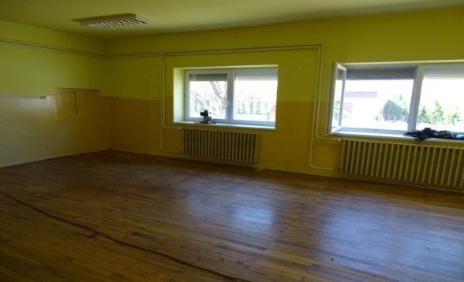
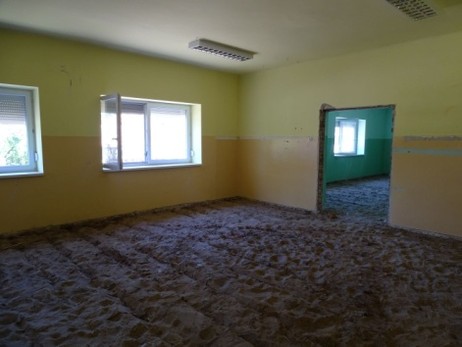

201

2020. decemberben átadásra kerül a Kossuth-Vasút- Dózsa csomópont.

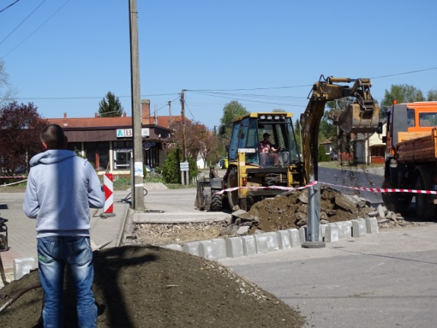
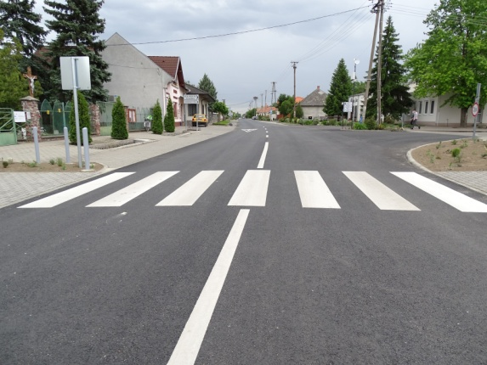

ALSÓ-TABDI ÉS AZ EVANGÉLIKUS ISKOLA

Kiskőrös 1785-ben kapott mezővárosi státuszt, ekkor 746 hold homokos, buckásterülete csatoltak a Szücsi pusztából a város határához. Itt alakult ki a városnak az a része, amit Öregszőlőnek neveznek. Ez a szőlőterület azonban nem volt elegendő a lakosságnak, ezért az úriszék tiltakozása ellenére, hol itt, hol ott fél holdas darabokban tovább ültették a szőlőt.
Előbb a magasabb, homokos darabokat, dombokat forgatták fel és ültették be, azután a laposabb területeket is. A rossz homok hasznosítását a kétszintes szőlőművelésben találták meg, és ahol csak lehetett a határban mindenütt szőlőt telepítettek.
Később a Tabdi buckák beültetésére kaptak engedélyt, ami az Újszőlő nevet kapta.

Tabdi-buckák területe ma a 02/1-500, 03, 04, 05, 06, 07, 08, 09, 010, 011 helyrajzszámú terület, mely eredetileg a Czebei-rét, Kis-Czebe, Fekete-érrel határolt Alsó-Tabdi puszta keleti része volt.

Az 1883. évben készített katonai térkép szerint Tabdi szőlők területe párhuzamos dűlőutakkal rendezett szőlőterület, hatszáztól ezerkétszáz négyszögöles területnagyságokkal. A tulajdonosok a fellelhető birtokívek szerint: Domonyi, Flórján, Kmetykó, Krahulecz, Lukács, Pagács, Szőgyi, Valach, Valaentyik.
A szőlőterületek beépülése két formában valósult meg:
- Lakótanya: lakóépület - tisztaszoba, konyha, kisszoba
- gazdasági épület: pince, gádor, kamra,
állattartás épületei
- Pince: egy bortárolásra alkalmas helységből állt.

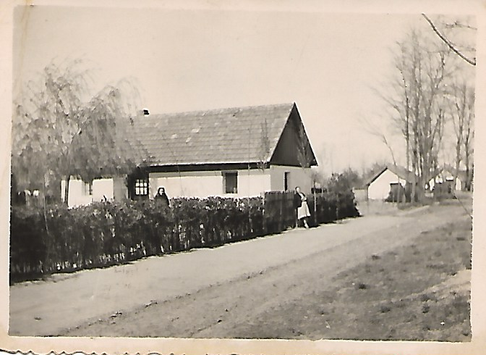
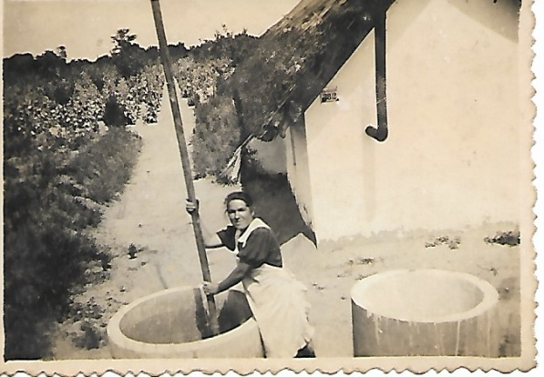

1940 Alsó-Tabdi 28/2 pince Alsó-Tabdi 22. lakótanya 1940-ben
később melléépült főző és
tartózkodásra alkalmas helységgel.

A lakótanyák építése 1900 és 1910 között fellendült, a lakosság száma 363 főről 789 főre emelkedett.
A szüretről így ír Fúria Zoltán evangélikus lelkész, alesperes:
„……..Én iszom előbb, s aztán eszem. Ráköszöntöm a munkára, elfogadják jó szívvel s hajrá, nekigyürkőzve vállamra veszem a puttonyt, nekimegyek a „hegynek”. Igaz, hogy csak 5-8 méter magas, de hegynek nevezik s mondhatom, hogy abban a homokban nem is könnyű a megjárásra. A fehérnép feláll a tőkék mellől és kacagva dalolja felém:- Itt a róka, itt a nyúl,
Látjuk a puttonyárúl.- és szórják kosaraikból hátamra az életet adó nedűvel telt fürtöket.
/Egyetértés c. lap 1. évf. 15. szám. 1920. szept. 26/

1904-ben felépült az evangélikus iskola / ma a 02/98 hrsz-ú ingatlan, Nagy Mihály dűlő 15. hsz /
Az épület a tanítói lakásból és a egy tanteremből állt, a tantermet búbos kemencével fűtötték. Az Iskolaszék 1912-ben a kemence helyett egy ún. próbakályhát vásárolt, ami jónak bizonyult. Az új iskola első kántortanítója Prunyi Ottó, aki 1926-ig tanított és szolgált, mint kántor. Leányai taníttatását Soroksáron vállalt szolgálattál biztosította nyugdíjazásáig. Nyugdíjasként visszatért Kiskőrösre. leánya Sopsicsné a Bem József iskolában tanított. Az ő lánya-az unoka- Lengyelné Kecskemét városában folytatta nagyapja szép, de fáradságos hivatását.
1926-ban Urbán István kántortanító érkezett az iskolába. Családot alapított, szőlőt ültetett, gazdálkodott, méhese volt. Nyugdíjazásáig tanított gyereket és felnőttet egyaránt.

A kétszintes szőlőművelés többszörösen is hasznot hozott: megkötötte a homokot és biztosította az itt élők megélhetését.
1930-ra a lakónépesség száma elérte az 1211 főt. A szülők az iskola bővítését kérték, ezért egy tanteremmel bővítették és mellette új tanítói lakást építettek. Ekkor érkezett Potzy Mária tanítónő az iskolához, és itt tanított az iskolák államosításáig, majd Kiskőrösre távozott.
Az iskola szakmai irányítását a Kiskőrösi Evangélikus Iskola igazgatója Solti János végezte, míg a gazdasági felügyeletet az Evangélikus Iskolaszék gyakorolta. A meglévő két tantermet takarította és iskolaszolgai feladatokat látott el Kriskó Pálné.
Kezdetben a vasárnapi istentiszteletet a kántortanító látta el, majd a kiskőrösről kijáró lelkészek szolgáltak és a tanító kántorizált. A vasárnapi istentisztelet mellett hetente kétszer hitoktatást tartottak: Dr. Murányi György, Ponicsányi Imre, Tóth Szőlősi Mihály nagytiszteletes urak.

1950 Tabdi község megalakulását követően (1950) minden vasárnap az istentisztelet után Urbán István tanító olvasta fel a mindenkori hirdetést, amit Vámos Ferenc vagy Kovács László hozott a Tanácsházáról.

1945-ben közvetlenül a háború után, Tabdi-szőlők területéről Andriska, Decsi, Döme, Rakonczai, Izsácki családtagok Szlovákiába települtek, mint szlovák anyanyelvű családok. Ingatlanukat Magyarországra telepített családok kapták meg. Így kapott szőlőterületet, pincét pl. a Lintner család ( Somorjáról ) és a Pláyer család ( Léváról ). Az Andriska tanyát Borsos László hadirokkant kapta meg.
Az államosítás kivédésére özv. Saflerné birtokán Vékony Gábor, Tóth Imre, Papp Mihály termelőcsoportot alakított, és 1951-ben Tóth Imre Forson traktorával, cséplőgépével, Fábián Pál cséplőgépével a közösen aratott gíbonát kicsépelték.
Az 1951-ben megalakított ÚJ ÉLET TSZCS. elődje a ma is működő szövetkezetnek.

Gyökeres változás 1960-ban kezdődött, amikor a kétszintes szőlőtermelést kezdi felváltani a széles sortávú, csak szőlőt nevelő táblák kialakítása. A kisgazdaságokat rábeszéléssel szövetkezetbe tömörítették. Tabdi-szőlők, mint családi gazdaságok elvesztették gazdasági potenciáljukat. A lakótanyánál csak a háztáji terület maradt meg. A lovakat, a művelési eszközöket a közös tsz. központba vonták össze, a tagok munkaegységekre dolgoztak.
A tanyák villamosítása elmaradt. A 70-es, 80-as évekre tömegessé vált az elvándorlása a területről. Míg a község lakónépessége ekkor 4.3%-al csökken, addig Alsó-Tabdi területéről 21,1 %-os elvándorlás.
A családok, miután az önálló gazdálkodási lehetőségeiket elvesztették, visszaköltöztek a közben ismét várossá vált Kiskőrösre. A visszaköltözött családok: Aszódi, Ba, Czinkoczki, Domonyi, Hlavács, Jarjabka, Kiss, Kriszt, Kutyifa, Labát, Lovász, Lucza, Martinkó, Sinkovicz, Sipiczki, Szlovák, Takács, Turák, Torgyik, Vékony, zahorszki.

Alsó-Tabdi gazdái nem kapcsolódtak be aktívan a községépítésébe, megtartották családi kötelékeiket Kiskőrössel. ma több családjelentős vállalkozás tulajdonosa.

SZŐLŐSKERT HORGÁSZEGYESÜLET

Tabdin a Pék tavat az 1950-es években a termelőszövetkezet halastóként hasznosította. Az egyenletes vízutánpótlás érdekében egy 102 méter talpmélységű artézi kutat fúrattak. A halastó nem hozta meg a várt gazdasági eredményeket, ezért a halgazdálkodást megszüntették.
Az artézi kút - 1981-ig - egyre kevesebb vízhozammal, de működött, a vize a már meglévő VII/e jelű csatornán hasznosítás nélkül elfolyt. Az 1970-es években a Homokhátsági Vízgazdálkodási Társulat a tabdi kőrises égerláp vízutánpótlása érdekében nagyszabású vízügyi munkálatokat végzett. Rendezték a VII/e jelű csatorna medrét, a tavak körül gátakat építettek, elhelyezték a műtárgyakat. Így tekintélyes méretű víztározók készültek el.
Ettől kezdve Pék- tó medrében mindig volt valamennyi víz, de a nyári időszak végére a párolgás következtében helyenként kiszáradt.
Romfa János és Dr Varga Gyula, ötlete volt, hogy a helyi termelőszövetkezet vagyonában lévő Pék- és Szlama-tó használatba vételével megszervezzenek egy önálló horgászegyesületet. Tárgyaltak a Szőlőskert tsz. elnökével Tóth Sándorral és Szabó Lászlóval, aki a MSZMP párttitkára volt. A szövetkezet is támogatta az elképzelést.
1981. január 19-én a kultúrház nagytermében 43-an fogadták el a hivatalos alapszabályt. Az első évek kisebb-nagyobb beruházásokat követeltek: mederkotrás, partszépítés, fák ültetése, szemétlerakó helyek létesítése, stégek, majd később kisebb bungalók építése, stb. Elnöke Dr Varga Gyula
1984-től egyre csökkent a vízszint. Több éven át nyaranta időleges kiszáradástól kellett tartani. A Páhi felőli csatornán nem érkezett be víz, az éves csapadékmennyiség pedig nem pótolta a párolgást sem.
1987-ben a halak befagytak a sekély vízbe. Több 13-15 kg körüli harcsa, több q busa, és egyéb hal pusztult el. Köztük oda lett a Pék-tó büszkesége is, a kb 5-6 kg-os KOY ponty, ami Kínából származott, tűzpíros színű, szelíd hal volt, kifogás után ha visszaeresztették, fél napig a környéken maradt. Senki nem vitte haza, mindig visszaengedték, mint a szerencsét hozó arany halat.

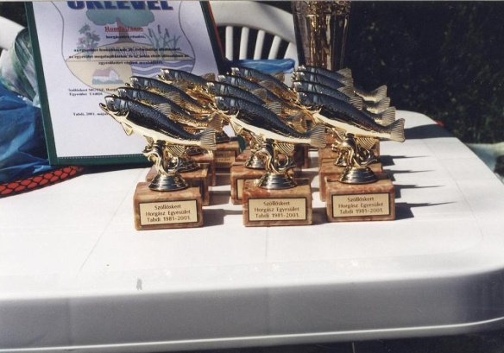
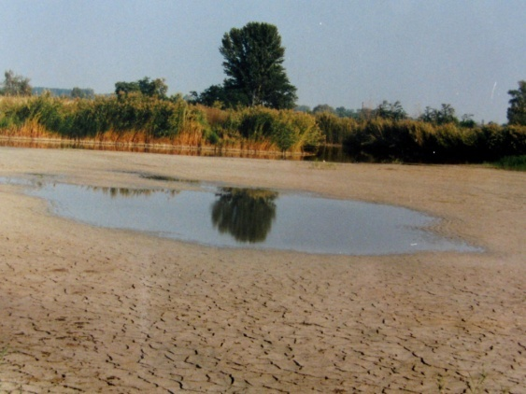
1988 kiszáradt Pék-tó 1981-es horgászverseny díjai

Az 1987-es halpusztulás után, talán még nagyobb veszedelemmel kellett szembenézni, a végső kiszáradás fenyegette a tavat. Siralmas volt a helyzet, pedig az egyesület vezetése sok mindent megpróbált. Árokrendszert kotortatott az átteleléshez, kutat fúratott, csővezetéken a meder közepéig vezette a vizet. Három vízágyúval hónapokon át dúsította az oxigént és hűtötte a vizet, hogy gazdaságosabb legyen a szivattyú üzemeltetése, odavezették a villanyt a Pék-tó partjára. Néhány éven át a pangás időszakát kellett átvészelni.
A rendszerváltozás után a tó területe is bekerült a kárpótlásra kijelölt területekbe. Annak érdekében, hogy az egyesület fennmaradjon és horgászvízzel is rendelkezzen, az alapító tagok közül 14-en kárpótlási jeggyel, különböző mértékben magszerezték az osztatlan, közös tulajdonjogot. A tulajdonosok egybehangzóan, írásban kinyilvánították, hogy az egyesület fennmaradásának érdekében az osztatlan, közös tulajdonukban lévő Pék-tó területét a Szőlőskert Horgászegyesület használatába adják. Elnöke Nagy Mihály lesz.
1996-tól egyre nő a vízszint. Nyaranta már nem kellett vízpótlásra több héten át üzemeltetni a szivattyút. Sőt 2000-ben az egyesület történetében először a vízszint mércéje elérte a 117 cm-t.

A vezetőség részt vett a „Szövetkezeti Élet” vezetőségi horgászversenyeken.
Eredményeik:
- 1981. Császártöltés: egyéni 1. helyezett - Nagy Mihály
csoport 3. helyezés
- 1984. Bácsbokod: egyéni 1. helyezett - Nagy Mihály
- 1987. Lakitelek: egyéni 2. helyezett - Judák Gyula
csoport 4. helyezés
- 1989 Sükösd: egyéni 1. helyezett - Judák Gyula

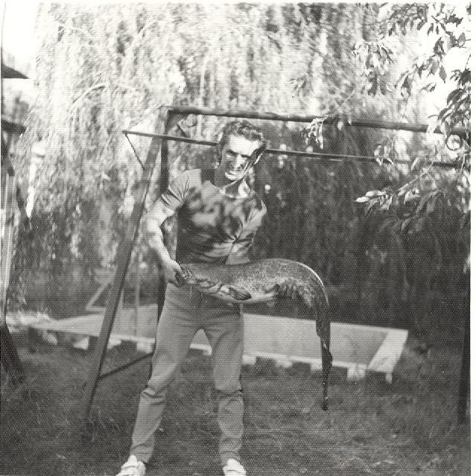
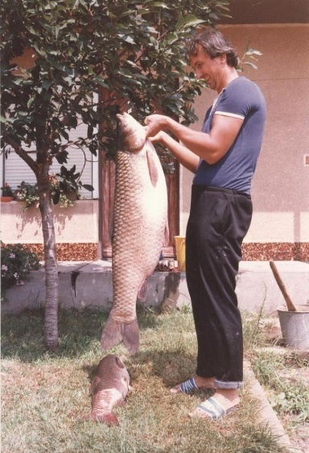
Judák Gyula horgász Nagy Mihály elnök

Házi rekordok a Pék-tó halállományából:

- 1988. nyár: 28 kg-os szürke harcsa Fogta: Barna Lajos
- 1999. nyár: 18 kg-os szürke harcsa Fogta: Kiss István
- 2000. ápr.: 11 kg-os magyar ponty Fogta: Kiss István
- 2000. ápr.: 91 cm hossszú angolna Fogta: Judák Pál

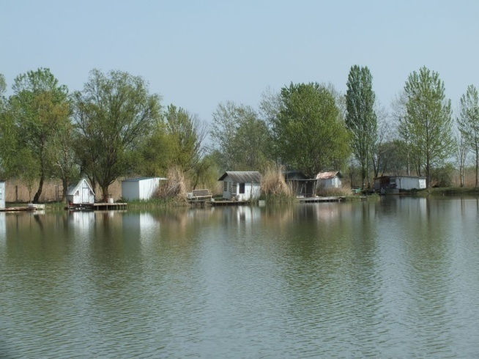
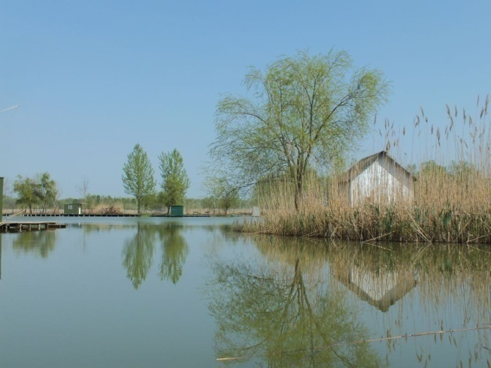

ÖNKÉNTES TŰZOLTÓ EGYESÜLET

1950-ben alakult meg az egyesület ” Tabdi Önkéntes Tűzoltó Egyesület” néven. Az egyesület megalapítója: Tóth Imre cséplőgép-tulajdonos iparos, Nagy Mihály és Garbacz János bíró.
Az ötvenes években- a megalakulást követően- az első fontos esemény a tűzoltószertár megépítése volt. 1951-ben Tóth János plébános és id. Tóth Imre szervezésében a lakosság és a testület összefogásával 70 ezer vályogot vetettek ki a templom és a plébánia építésére. A maradék építőanyagból felépült a szertár is. 1951. február 1-én megérkezett a Megyei Tűzoltó Osztályparancsnok kiképzési terve. Pár nap múlva megkapták Helvédy János, Kecel községi tűzoltóparancsnok versenyre hívását.
„ Kecel község tűzoltósága úgy határozott, hogy versenyre hívja ki a kiskunhalasi és a kiskőrösi járások területén működő valamennyi tűzoltóságot,
hogy ezzel is példát mutasson és eddigi eredményeiket tűzoltó vonatkozásban is fejlesszük.”
A településen az eltelt évtizedek alatt tűzoltó családok alakultak ki. Nagyszülők, szülök és unokák is tagjai a mai egyesületnek is. A rendszeres gyakorlás kimagasló versenyeredményeket hozott, ezzel hírnevet adva a községnek.

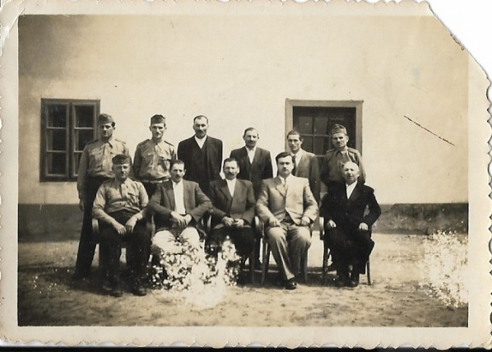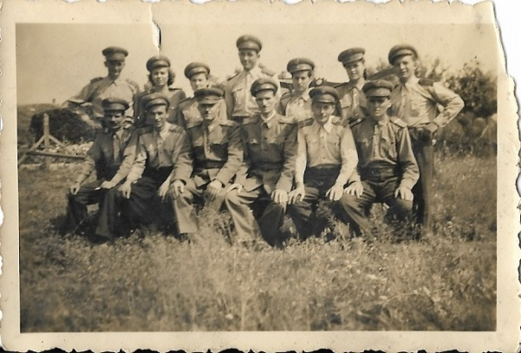

1950 első tűzoltó vezetőség 1953 Tabdi Tűzoltó csoport

Fennállása óta a versenyeken mindig indult férfi, női és ifjúsági csapat. A Női csapat 1969-ben országos első helyezést ért el, így indulhatott az Ausztriában megrendezett nemzetközi versenyen, ahol 3. helyezést értek el.
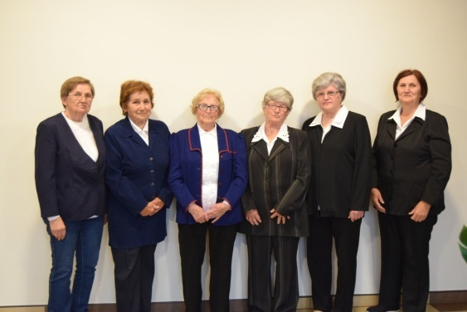
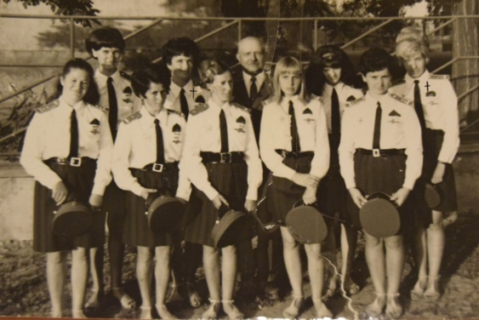

1961-ben alakult lány tűzoltók 1969-ben. Tűzoltó nagymamák 2020-ban
1995-ben az országban elsőként alakult meg Tabdin az óvódás tűzoltó csapat. Megalakulása Andriska Lászlóné, Eszter óvó néni nevéhez fűződik. Első bemutatkozásuk 1995. május 20-án a Gróf Széchényi Ödön Diáktűzoltó Kupaversenyen volt Tabdin. Erre az alkalomra készített Tóth Imre egy kocsi fecskendő kocsit, ami az eredeti kocsi háromszorosára lekicsinyített mása. Az óvódás tűzoltók a mai napig folyamatosan jelennek meg különböző versenyek megnyitóin, még a Fábri show-ba is meghívták őket. Az 1995-ös versenyen elért ifjúsági első helyezés, részvételi jogot biztosított az olaszországi Arkó városában rendezett CTIT. versenyre.

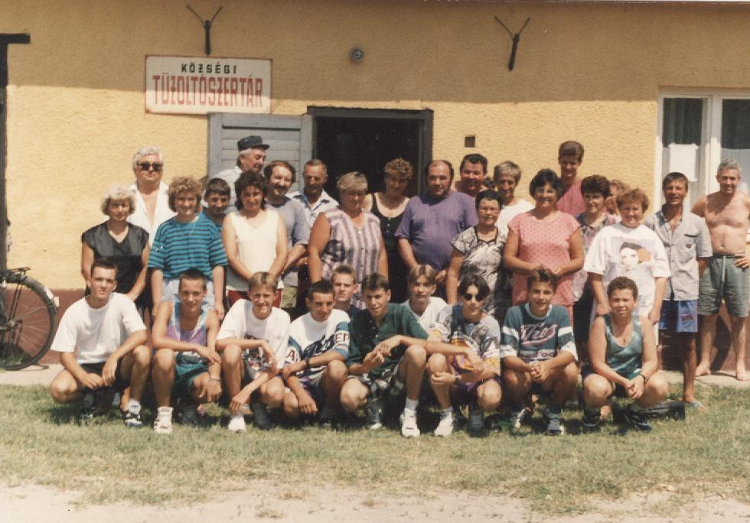
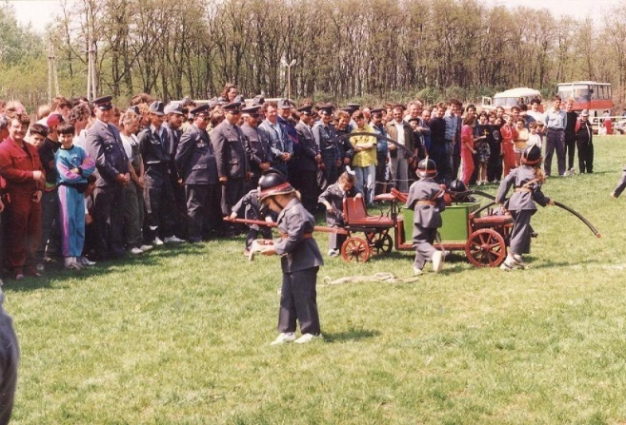

1995-ös óvódás tűzoltó csapat Készülődés Arkó városába

SPORTÉLET

A Kezdetek: 1955. augusztus 1-én alakult meg Falusi Sportkör néven Tabdi elsőnek mondható futballcsapata. Ekkor a járási bajnokságnál 16 csapat volt.
A vezetőségi tagok:Szilágyi István futballszakosztály vezető
Nagy Mihály elnök
Tóth Imre elnökhelyettes
Szabó Mihály pénztáros
Viczián János tag
L. Nagy István tag
Részlet az 1962 08. 22-i Tanácsülés jegyzőkönyvéből:

„ Tisztelt Tanácsülés!

Örömmel üdvözöltessük ezt a kezdeményezést, hogy tanács ülésén is foglalkozunk községünk sportéletével. Tudtommal ez az első eset, hogy tanácsülésen beszámoló hangzik el, hogyan áll községünk sportélete. Pedig ez nem lehet közömbös a tanácstagok részére sem, mert a sport mindenkié. Azé is, aki sportol és azé is, aki ezen keresztül, szórakozik.
Egyes tanácstagok, talán még nehezen értik meg minek kell sportolni, sportol a paraszt ember eleget, amikor nehéz fizikai munkát végez. Az ilyen elgondolás téves, mert a fizikai munka is erősíti ugyan az izmokat, de az, aki ez mellett sportol is, sokkal erősebb, egészségesebb, még a betegségekre is ellenállóbb a szervezete, de mondhatjuk azt is, hogy az élet, bármely területén jobban megállja helyét, az, aki sportol.
Azért mondottam el ezeket bevezetőül, hogyha azt akarjuk, községünk sport élete fellendüljön, feltétlen támogatást vár a Sportegyesült a községi tanács vezetőitől a pedagógusoktól és nem utolsó sorban a termelő szövetkezett elnököktől.
Most pedig áttérek községünk sporthelyzetére. 1955. 08. 1-én alakult meg Egységes Falusi Spotkör néven egy futball csapat. Nehéz anyagi körülmények között jött létre, de kaptunk támogatást az Állami Gazdaságtól a Járási Tanácstól, a helybeli Tűzoltóságtól és az akkori kubikos brigádtól, melytől a futballcsapat a legtöbb anyagi és erkölcsi segítséget kapta.
És engedjék meg, hogy itt emlékezzem meg az akkori sportvezetőkről, Viczián Jánosról, Tóth Imre bácsiról és Nagy Mihály sportelnökről, kiknek odaadó lelkes munkájának köszönhető, hogy az akkori futballcsapat a járási bajnokságban három éven át jól szerepelt. Sőt elértük, azt a dicséretet, hogy a tabdi csapat a járás legfegyelmezettebb csapata volt. Három évvel ezelőtt a futballcsapat felbomlott és a sportélet megszűnt.
Egy hónappal ezelőtt alakult ujjá. Jelenleg egy futballcsapata van, 17 igazolt játékossal.”

TABDI FALUHÁZ A KEZDETEKTŐL

1963-ban a Tabdi Művelődési Házat, központi tervezés alapján , Flaisz Ferenc tanácselnök vezetése alatt kezdik el építeni, több mint 2 évig. Szakember irányításával, a falu kőművesei, lakói, társadalmi munkában építették fel.
A megnyitón 1965. december 4-én a Budapesti Vasas Szakszervezet Kultúrcsoportja lépett fel. Az akkori egyesületek, és általános iskola tartott több kulturális és politikai előadást, ünnepséget az intézményben. Az intézmény legelső előadása -Csaplár Gyulával és Tornyai Jánossal- a Tanár úr nadrágja című darab volt. Az első alkalmazottak 150 Ft-os tiszteletdíjjal látták el munkájukat. Az intézmény adott helyett a könyvtárnak is. Vendégművészek hakniztak, a kis községben úgy mint: Harangozó Teri, Koós János , Kovács Kati, Horváth Pista, Kovács Apollónia, Beatrice, Apostol, Piramis, stb.
1984-ben megtörténik a kultúrház külső-belső tatarozása, nagyterem akusztikai átalakítása, mozigépészeti berendezések beszerelése, hangosítása, új függönyök készítése, színpad berendezése, elkészül a motoros függöny. Az intézményben volt a falu tévéje, majd mozija, amit sokan látogattak.
1982-2008-ig az ÁMK része lett az intézmény. 1989-ben megtörténik a kultúrház villamos hálózatának felújítása.
2008-tól a Tabdi Községi Önkormányzat üzemeltette a Művelődési Házat. 2016-ban az önkormányzat felújította az intézményt a jelenlegi formájára, azóta, mint Tabdi Faluház üzemel. Az Intézmény látott szép és rossz napokat is, de mindég a falut szolgálta.
A művelődési házban az évek folyamán működött: takarékszövetkezett, óvoda, iskola, presszó, irodák, mozi, butik, ifjúsági klub, bábszakkör, kézimunka szakkör, fotószakkör, disco, body terem, különböző sportolási lehetőségek, klubok, egyesületek, stb. A felsorolt kulturális alkalmazottak,- akik vezetőként, vagy mozigépészként működtek- mindegyike, hozzátett valamit az intézmény múltjához és jelenéhez: a szüreti nap hagyományát, egyesületek jótékonysági báljait, falunapot, betlehemezést, adventet, nemzeti ünnepek tiszteletét.

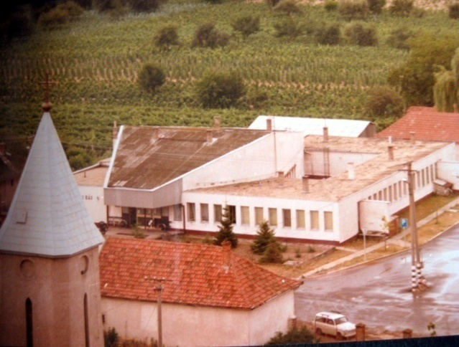
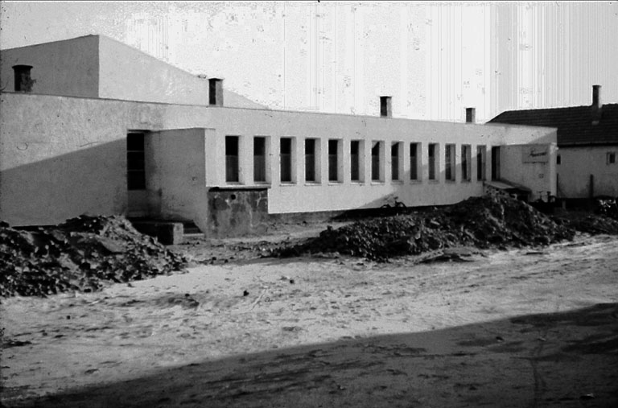

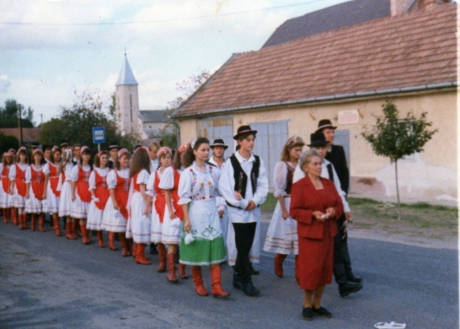
Művelődési Ház alkalmazottai:

Csaplár Gyula: 1964- 1966
Tóth Imre: 1966-1967
Czukor Jánosné: 1968- 1970
Szkenderovits András: 1965-1975
Sutus Etelka:1974-1976
Szebelédi István: 1975-1979
Nagy János: 1980- 1985
Katona Mihályné: 1986-1991
Kovács Gyula: 1991-1996
Tóth Sándor: 1996-1998 1990 Szüreti felvonulás
Picard Tünde: 1998-

/ A dátumokat a hozzátartozóktól, munkakönyvekből és visszaemlékezésekből állítottuk össze, sokszor összecsúsznak a dátumok, mivel többen mozigépészként is dolgoztak/

Könyvtár alkalmazottai:

Csaplár Gyula,Tornyai János,Andriska László,Nagy Jánosné,Varga Gyula,Kovácsné Pszota Orsolya,Picard Tünde

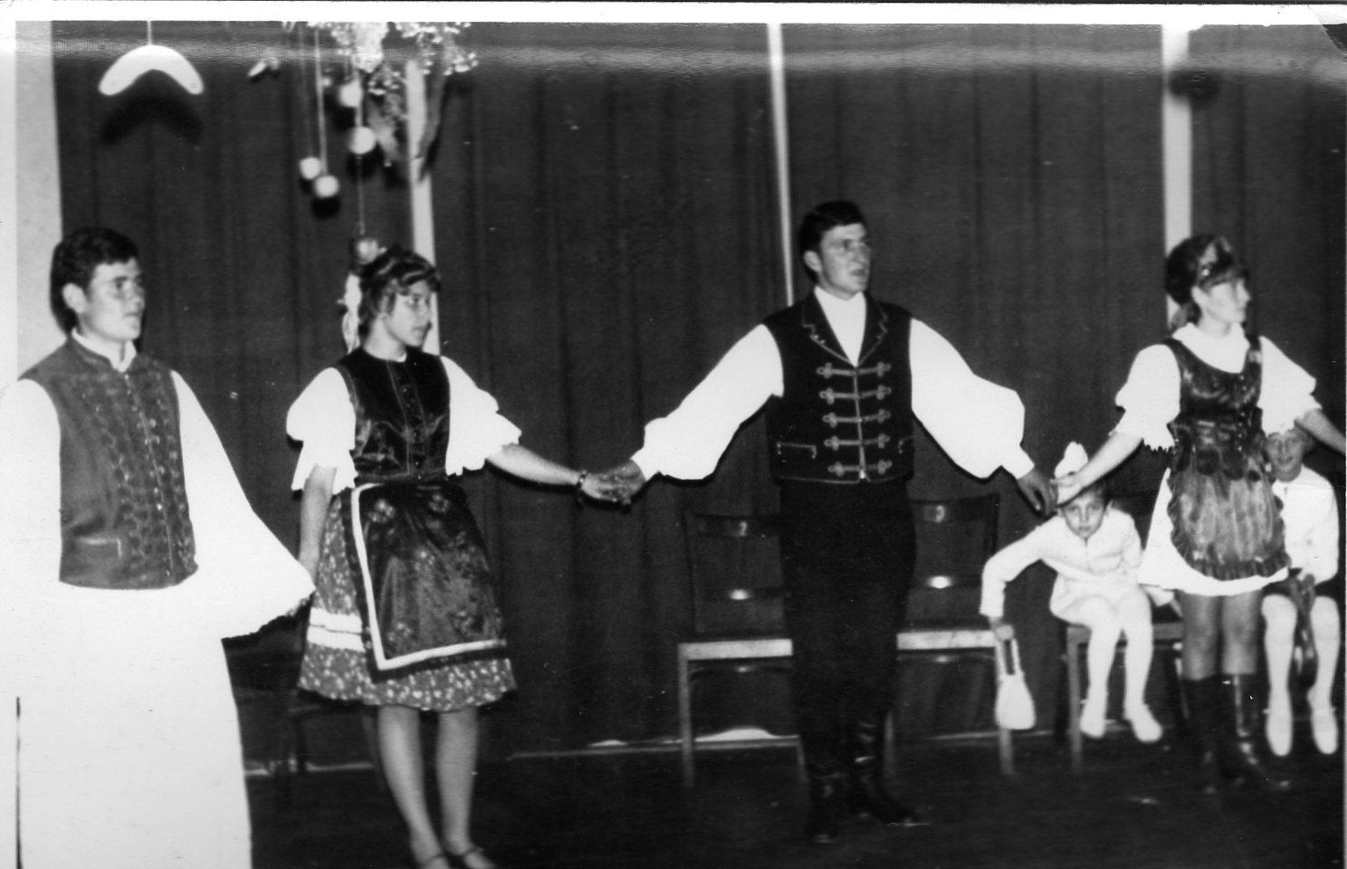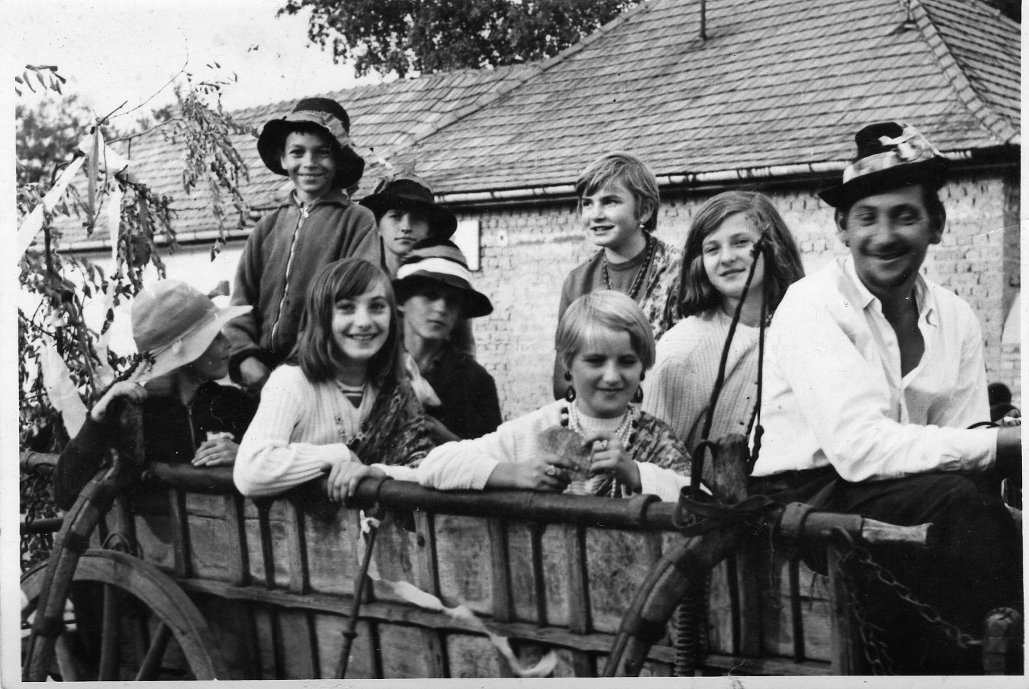

Tabdi Szüreti Rendezvény

A KATOLIKUS EGYHÁZ

1890. OKTÓBER 11-ÉN A Kalocsai egyházmegye választott püspöke felszentelte az alsó-Tabdi iskolát, megteremtve az önálló hitélet alapjait. Ezzel egy időben állították fel az iskola mellett az ún. Szlama keresztet. Ezt a vaskeresztet Szlama Mihály és felesége Rőfi Rozália helybéli lakosok állították, 150 Ft-os költségen ( 2 ló ára). Az iskola első tanára Rácz János volt. Az ő közreműködésével és a kiskőrösi lelkészség vezetésével kezdődik meg a tabdiak rendszeres hitélete.
1899. Csengőd önálló lelkészség lett. Innentől a már csengődi plébános
( Demsa József) irányítása alatt működött az egyház és az iskola.
A század első évtizede nagyon viharos volt. Több család bejelentette, hogy nem bírják fizetni a magas iskola-fenntartási díjat. Az iskolát 1902-ben bezárták, majd 5 év múlva újra visszaállították. Az első világháború évei alatt az iskolaszék nem működött.
1923. Szabó Árpád, csengődi plébános vette kézbe az újjászervezést.
1924. Rácz János tanító nyugdíjba vonult, helyébe Molnár Leó lépett.
1947. A vármegye vezetése rendeletben kéri fel az iskola fenntartóját / a katolikus egyházközösséget/ az iskola bővítésére. Ekkor Tabdin 71 család volt adóköteles. Ebből nagy rész /15-16 család / vegyes vallású. 31 család pedig, olyan szegény, hogy nem tud adakozni az építkezésre. Indokoltnak látnák, ha inkább a falu Csengőd felőli részén építkeznének, mert arról a vidékről is 36 gyerek jár. Legalább nekik közelebb lenne. Itt az alsó-iskola mellett úgyis épült már 1925-ben az evangélikusoknak egy két tantermes iskolája. Mindez azt mutatja, hogy a Központi Iskolának a terve ekkor megmutatkozott, az igény is alátámasztja szükségességét, de az építési költséget senki sem tudta ekkor még finanszírozni.
1929. Az alsó-tabdi iskolát Csengődhöz csatolták. Új tanítónak Faludi Máriát alkalmazták, és nővérét Faludi Margitot helyettes tanítóként.
1930. Csengőd-Tabdinak új plébánosa lett: Vitéz Veres Mihály.
1931. Kapott tanítói megbízást az alsó-tabdi iskolába: Szabó József.
1933. Az iskolát a csengődi római katolikus iskolaszékbe olvasztják. Tabdi 3 küldöttet választott: Szlama Mihályt, Digner Mihályt, Tapodi Istvánt. Ők képviselték a Tabdikat a Csengődi Iskolaszéki gyűlésen.
1936. felépült a csengőd-buckai 2 tantermes iskola, 1 tanítói lakással./ Ez a mai Általános Iskola őse/ A tantermek összenyithatok voltak, oltárfülke is volt a belső térben, hogy istentiszteleti helységként is lehessen használni. Szabó József és neje évekig vezették az istentiszteletet, 2 hetenként járt a csengődi káplán, a soros kocsisgazdák hozták. Az alsó-iskolában is tanítóváltásra került sor: Gyenizse Ferenc, később pedig: Mácsai László és neje lacza Mária érkezett Tabdiba.
1939. Új plébánosa lett Tabdinak Bökényi Miklós. Az ő káplánja volt Czódor István, aki tartotta a tabdiak istentiszteleteit. A háború alatt tábori lelkészként került a frontra. Hamburgban hunyt el.
1939-40. Új tanító került a buckai iskolába: Kazy László és neje: Riszner Emilía.
1938. Horváth győző püspök harangot adományozott, mely Jézus szíve felirattal készült. A mai iskolakert kövesút felüli részén volt először elhelyezve, később került az épülő templom oldalába.
1945-46. A csengődi káplán, Dr Miklós István felkarolta a tabdi filiát. Az iskolai oltárfülkébe közadakozásból csináltatott egy cement oltárt és egy oltárképet, amit Szent Erzsébet tiszteletére festettek, majd az Erzsébet-napi búcsún adtak át. A festményt Urbán István evangélikus tanító apósa festette: Furia Zoltán.
1946. Tóth János lett Csengőd káplánja. Néhány hónapig tartó betegségből felgyógyulva kapott megbízást az önálló tabdi lelkészség megszervezése.
1948 nyarán költözött Tóth János Tabdira, ahol először Gulyás István kis lakásában lakott.

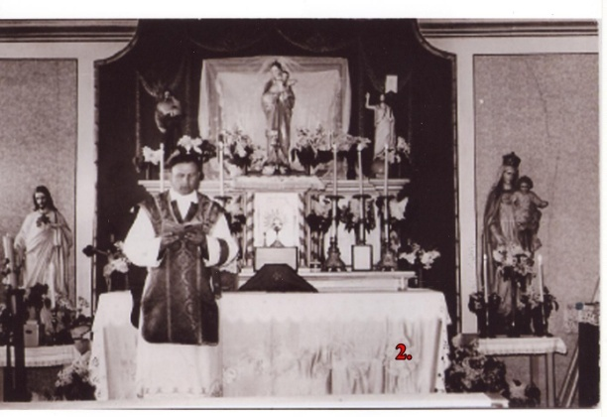
Mise az iskola kápolnájában Tóth János lelkésszel

1948. 06. 29-én, az egyházi igazgatási szabályzat értelmében 18 rendes és 7 póttag lett jelölve az alakuló képviselőtestületbe. A tagok szeptember 6-án teszik le az ünnepélyes esküt.

Egyházközségi elnök: Tóth János lelkész
Világi elnök: Id. Tóth Imre
Gondnok: Judák József
Pénztáros: Digner Pál
Ellenőrző bizottsági tagok: Garbacz János,
Szlama György
Jegyzőkönyvvezető: Mácsai László tanító

Tagok: Nagy Mihály,
Nagy Pál
L. Nagy József
Judák János
Kákonyi Ilona
Vitéz Veres Mihály
Csontos János
Gulyás Pál
Csontos Dezső
Szávai József
Vámos Ferenc
Póttagok: Kökény József
Fischer József
Szebellédi Ferenc
Úrhegyi József
Tóth Ferenc
Ifj. Szlama Mihály
Ifj. Szlama József

Ősszel megkezdődött a plébánia-építés. A telek is adomány volt, Nagy Pálné szül. Szlama Teréz jóvoltából. Az épülethez az anyag egy része szintén ajándékozás útján került az egyházhoz. Dr. Staud Lajos és neje kiskőrösi lakos felajánlotta Kiscsengőd-fűzfás dűlőben lévő istállóját lebontásra. Onnan szállították a bontott anyagokat át. A hiányzó falazó anyagot, kb. 18 ezer db vályogot a Szlama családok vályogos-gödreinél vetették a hívek társadalmi munkában. Az adományok sora ékesíti a plébánia vagyonát. A Gazdakör egy szentségmutatót ajándékozott. Czukor János és neje egy matyó hímzéses palástot vettek. Az Érseki hatóság is segítette az építkezést, 6 000 Ft. segéllyel. Ebből vásárolták meg a faanyagot.
Tervezte: Erős János csengődi kőműves mester, majd Rökk Károly kalocsai építész. Kivitelezte Cseh Sándor csengődi kőműves mester.
1951 nyarán 50 000 vályogot vetettek ki a hívek, mert azt tervezték, hogy a plébánia oldalából toldással kialakítanának egy kis kápolnát, azonban ennek megépítését nem engedélyezték. Így aztán a vályogot kölcsönadták a lakosoknak. Az Erzsébet napi búcsún lerakták a készülő templom alapkövét.
1953. Szlama József kántor visszaérkezett katonaidejét letöltve és átvette régi helyét Farárik atyától.
1954. Csereingatlan vásárlásával megszervezték a templomtelket, 8000 Ft. volt az ára. 232 család adott össze 20-20 Forintot, a többi az Érseki hatóság kölcsöne fedezett.
1955. A központi iskolát 2 tanteremmel bővítették, ezért a haranglábat áthelyezték a templom-szőlő területére.
1956. Kölcsönadták a megmaradt vályogot az orvosi rendelő építésére. Ez évben bevakolták a plébániát és lemeszelték a falakat is. / Csikesz János, ifj. Krizsán János/

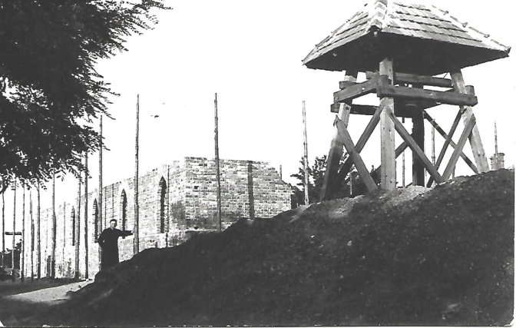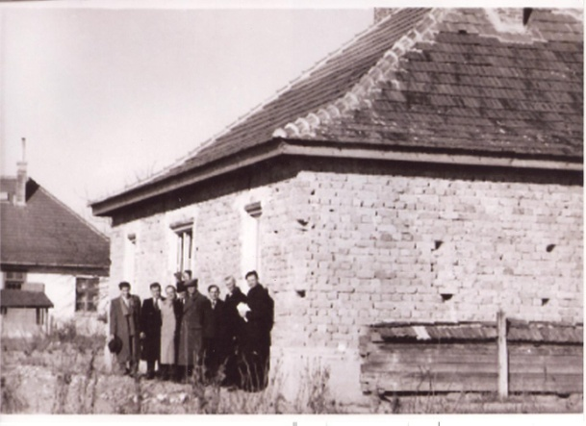

Harangtorony Megépült a plébánia

1957. Meglepetésként jött a hír: az Érseki Iroda bejelentette, hogy az illetékes állami hatóság engedélyezte a templom építését. Lázas szerveződés kezdődött, mindenki örömére. A hívek megajánlották évi 200 Ft-os családonkénti hozzájárulásukat plusz must termésük 1 %-át, valamint társadalmi munkájukat. Egyszeri gyors adományként 6000 ft-os adtak össze a hívek.
Vidékről is támogatták az építkezést: Köveskál, Badacsonytomaj 11 vagon piros terméskővel. Ennek a helybeszállításához önkéntes munkabrigádok alakultak: Tóth Imre az egyházközség világi elnöke, ifj. Szlama József, Szávai József, Kispataki Ferenc, Fischer József, Csontos Dezső, Kökény János, Kökény Ferenc, Szlama István / Kálai /, Szlama István / Göbölyös/, Nagy Mihály, Szappanos Mihály vezetésével és természetesen sok-sok lelkiismeretes hívő részvételével.
1957. november. 13-án elkészítették az alapfalakat, kőből úsztatott betonhabarcsból. A tervező: Thomas Antal mérnök, Kéri Gábor építész vállalkozó és Dobó Szilveszter kőműves kivitelező irányította a munkát.
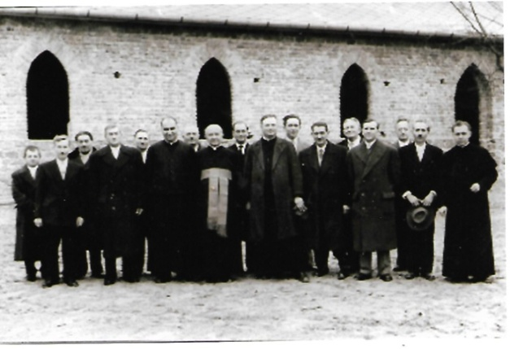
1958. január 1-től az Érseki hatóság a filiát lelkészséggé alakította, lelkészévé pedig Tóth Jánost nevezte ki. A templom építése 50 000 Ft-os segélyt adományozott az Érseki Hatóság. Áprilisban megérkezett Ausztriából a faanyag, 18 kocsival hozták a csengődi vasútállomásról a hívek. Tavasszal elkészültek az oldalhajók is. Ebben az évben ünnepelte meg az egyházközség megalakulásának 10. évfordulóját. Az őszi jó termésből megvásárolták a 140 000 kisméretű téglát.

Képviselők az épülő
templom előtt, vendég plébánosokkal.

1959. Tető alá kerül a templom.
1960. Elkészült a 31 üvegablak, 50 000 Ft értékben, a hívek adományán. Az ajtók Krizsán János készítette, a vasalásokat Fischer József kovácsmester. a főoltár Kerner István és neje 10 000 Ft-os adományból készült. A főoltár fölötti fafaragás Dr. Staud Lajos és neje ajándéka.
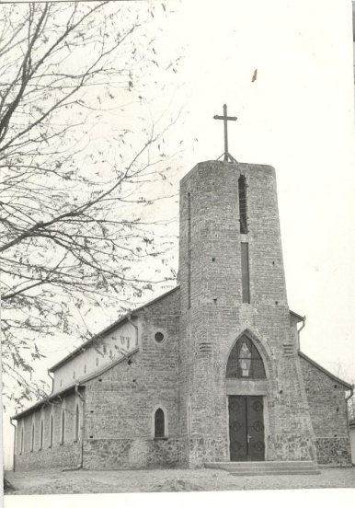
Ebben az évben elkészült a torony falmagasság,
felső menyezet betonozással.
Tetejébe Krizsán János
egy 3 méter magas fakeresztet állított,
mert a sisakra nem volt pénz.

1960. november 20. a Tabdi Szent Erzsébet
Római Katolikus Templomot felszentelik.

Tóth János lelkész így emlékezik vissza erre a rég várt napra:
„ Rendkívül viharos éjszaka után virradtunk.
Először azt hittük, hogy senki se fog eljönni, hiszen mindenfelé állott a víz.
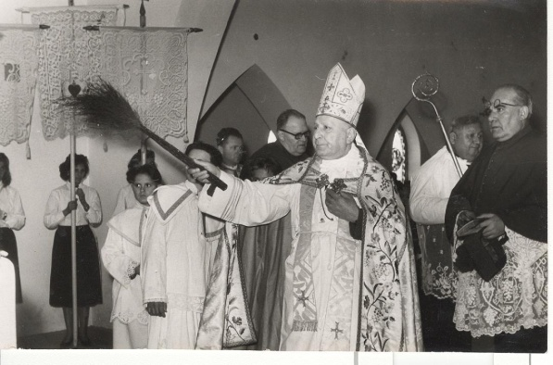
De mire eljött a szentelés ideje,
10 óra, megtelt az új templom.
A szentelő főpásztor mellett ott volt
Dr. Kosztersitz József kanonok, fő esperes,
a környék összes plébánosa,
az evangélikus lelkészei,
a tervező, a szobrász,
a helybéli iskola igazgatója,
az orvos, és körülbelül 300 ember”
Grösz József érsek szenteli meg a templomot.

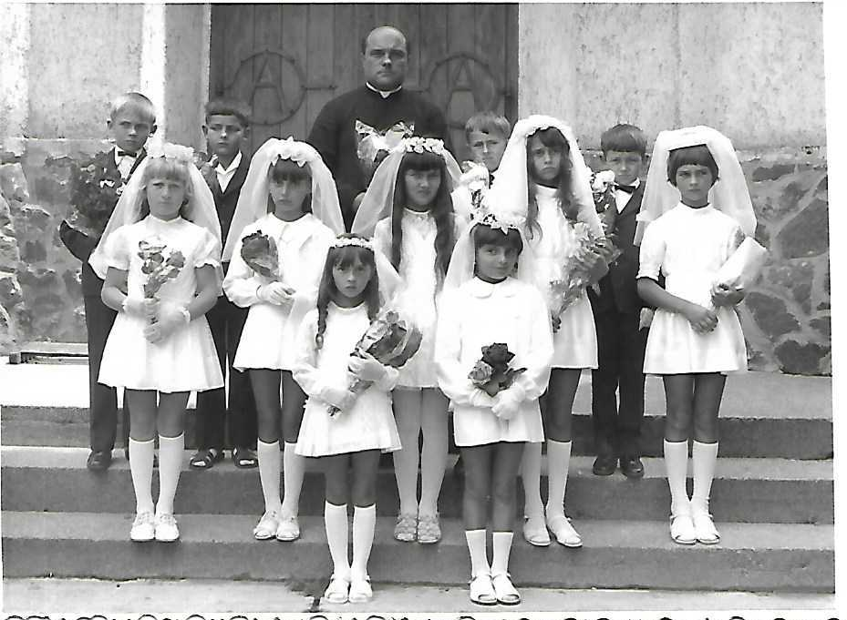
1961. szeptember 21-én elkészült a sisak, amit Dr. Bárd János püspök úr és Grősz József érsek áldott meg. A sisakot Kéri Gábor építészvállalkozó tervezte át. Kugelmann Antal csengődi kőműves fejezte be a torony-falazást, Mórócz József budapesti bádogos vállalta a bádogozást, majd 1961. szeptember 3-án délután 4 órakor Urbán Dezső művezető bádogos és Nagy Pál / Szlama / kis állásról felhelyezték a kb. 25 méteres magasból és megittak egy liter bort. Az üveget és a poharat messze eldobták, de nem tört össze.
1962. november. 19-én dr Várkonyi Imre
káptalani helynök a tabdi lelkészséget
plébánia rangra emelte.
1966 Király András vette át a plébánia
vezetését elhelyezésre.
Elsőáldozás Király András plébánossal

1967. Elkészültek az új padok a templomba. A 22 padot családok adományaként vásárolták meg, minden adományozó neve a padokra helyezett kis táblán került. Tavasszal megtörtént a templom mozaiklapozása. Karácsonyra új oltárterítővel ajándékozták meg az egyházközséget: Szlama Pál és neje.
1968. Elvégezték a templom külső kőporos bepucolását, toronyablakok behelyezését, torony és tető bádogzatának festését és egyéb kisebb szépítő munkát.
11 ÉV UTÁN A TEMPLOMÉPÍTÉS BEFEJEZŐDÖTT.
1969. Erzsébet-napi búcsúra elkészült a kerítés és a kapu terve. A szentmisén részt vett az érsek atya is.
1970. Az egyházközösség új képviselőtestületet választott.
1971. tavasszal megkezdődött a kerítés és a járda építése. Kovács János és neje Szent Rita szobrot ajándékozott a templom javára. Tapodi Józsefné szenteltvíztartót készítetett. Teszárek István és neje keresztkúttetőt csináltatott.
1974. Király András bejelentette a híveknek, hogy az 1735-ben készült kisharang megrepedt. Az egyházközség döntése: újraöntés. Még ebben az évben elkészül a liturgikus tér.
1975. Elkészült az új harang, amely 85 kg-os.
1976. Székesfehérvári fiatalok vendégeskedtek a templomunkban. Augusztus 28-án Dénes László villanyszerelő villamosította a harangokat.
1976 aug. 29-én Tabdi község új plébánost kapott nemes Vilmos személyében.
1986. Havris György vette át a plébánia vezetését.
1997-től Gergely Ottó a település plébánosa
2000. május 7-én az előkertben felállították a Faluvédő Egyesület által helyreállította a Szlama keresztet.

Tabdi Szent Erzsébet Katolikus templom plébánosai:
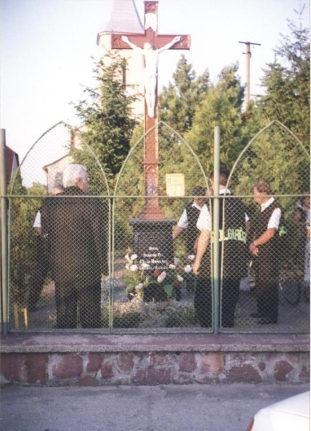
1. Tóth János 1948-1966
2. Király András 1966-1977
3. Nemes Vilmos 1977-1988
4. Havris György 1988-1997
5. Gergely Ottó 1997-2001
6. Kovács Sándor 2001- 2021
7. Kiss István 2021-

Faluvédő Egyesület által helyreállított Szlama kereszt.

TABDI KÖZSÉG BAPTISTA GYÜLEKEZETÉNEK TÖRTÉNETE

- A gyülekezet megalakulása

Pontos évszám ismeretünk nincs róla, visszaemlékezések alapján az első világháború környékén lehetett az első megtérés.
Cseh János tabdi lakos a vasúti őrháznál találkozott Bodicsi Bénivel. Hosszas beszélgetések során Cseh János befogadta a baptista hitvilág elmélkedéseit, hittételeit. Örömét megosztotta Juhász Sándorral (egyik ismerősével) és annak feleségével Ba Zsuzsannával, akik hitvallásukat továbbadták családjukban.
/ Lovász Jánosnak, Istvánnak/
A megtérők rendszeresen kezdtek összejönni. Először cseh János házánál, majd a Tóth Zsámboki családnál. Egyre többen beépültek a gyülekezetbe: a Tóth Zsámboki család, Fábián család, Teszárek család, Krizsán, Valent, Bús, Szabó, Beszjádenszki család. Minden családban több gyerek volt, így a gyülekezet hamarosan benépesült.

- Az imaház építése

A telket Lovász Sándor helyi lakos adományozta a Jókai dűlőben.
Az épület felépítése testvéri adományokból és a gyülekezeti tagok társadalmi munkájával készült el 1923-ban. Az imaház először nádfedeles volt. A padokat és a szószéket Lovász Sándor készítette. A megnyitó ünnepség 1923. november. 1-én volt. Kiskőrösről Lucza Pál és Kovács István szolgált isten igéjével. Az ünnepség után a Fábián család tanyáin ebédeltek.
Az új imaházban vasárnap és csütörtökönként tartottak imaórát. Helyi igehirdetők álltak fel tanítani a népet.
Fábián János vonószenekart szervezett az ifjúság lelkes tagjaiból. A zenekar tagjai: Lovász János az első harmonista, Fábián János, Fábián Sándor, Lovász István, Beszjádenszki Anániás, Lovász József, Fábián Pál, Teszárek József, Tóth Zsámboki György. Ez a zenekar a 40-es évek végéig működött.

- A 2. világháborút követő fellendülő élet emlékei

A világháború a gyülekezet életét is megviselte. Az ötvenes évek elején a korosabb generációt felváltotta az új nemzedék. Fellendült az ifjúságot összefogó zenei élet és ennek következtében a gyülekezettel szimpatizáló családok száma rohamosan megemelkedett. Az összejövetelek alkalmával az ajtókat nyitva kellett hagyni, annyian eljöttek meghallgatni az igehirdetést. A gyülekezet ekkor élte virágkorát. Tagjainak száma: 64 bemerített úrvacsorázó
/ felnőtt/ és 26 rendszeres látogató/ gyerek/. Ezekben az években készült el a nádfedeles tető cseréje. Szabó György asztalos mester és Lovász Elek elkészítette a mostani padokat és a szószéket.
- A hanyatlás évei és ma

A feljövő társadalmi rendszer, a kollektivizáció és egyéb azóta jelentősen átértékelt esemény olyan romboló hatással volt a gyülekezetre, hogy többszöri próbálkozás után sem tudták, azóta egykor viruló arcukat visszanyerni.
Nagyon sokan elköltöztek. s talán a „más” szellemi irányzatoknak kedvezőtlen hatása is hozzájárult ahhoz, hogy a gyülekezet a 70-es évek végére szinte a megszűnés határán toporgott.
1989-ben Szomor Ferenc egy találkozót szervezett a Tabdiról elszármazottak részére.
1991-ben próbát tettek az ifjúság beszervezésére, de érdeklődés hiányában nem jártak sikerrel.
1992-ben karácsonyi hangversenyt adtak a Művelődési Házban.
1997 tavaszától kezdve a község evangélikus gyülekezete is a Baptista Imaházban tartja istentiszteletét.
1998-ban Hálaadó Ünnepi Ima keretében emlékeztek meg az imaház építésének 75. évfordulója alkalmából.

Tabdi község szolgáló baptista lelkipásztorok:

1906-1924 Kovács István
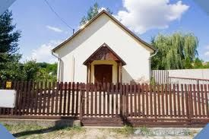
1925-1935 Baranyi Mihály
1936-1946 Barkóczi Pál
1947-1956 Udvarnoki András
1957-1959 Békefi Pál
1960-1962 Hányik János
1962-1970 Sáhó Miklós
1971-1978 Háló Gyula
1978-1990 Mónus Dániel
1990-1998 Katona László
1998-2016 Ügyintéző lelkipásztorok
2006-2016 Boros Dávid
2017- Katona Imre

MELLÉKLETEK

1 melléklet

„A belügyminiszter által az 5.203—52—16/1949, 1/8. számú rendelettel Csengőd nagyközség Tabdi puszta és Kiskőrös nagyközség Tabdi szőlők és Ceberét elnevezésű külterületi lakott helyeiből községgé alakított Tabdi ideiglenes nevet viselő nagyközség működését 1950. évi január hó 1-ével megkezdte. (5203—1—16/1950. II/5. B. M. szám.)

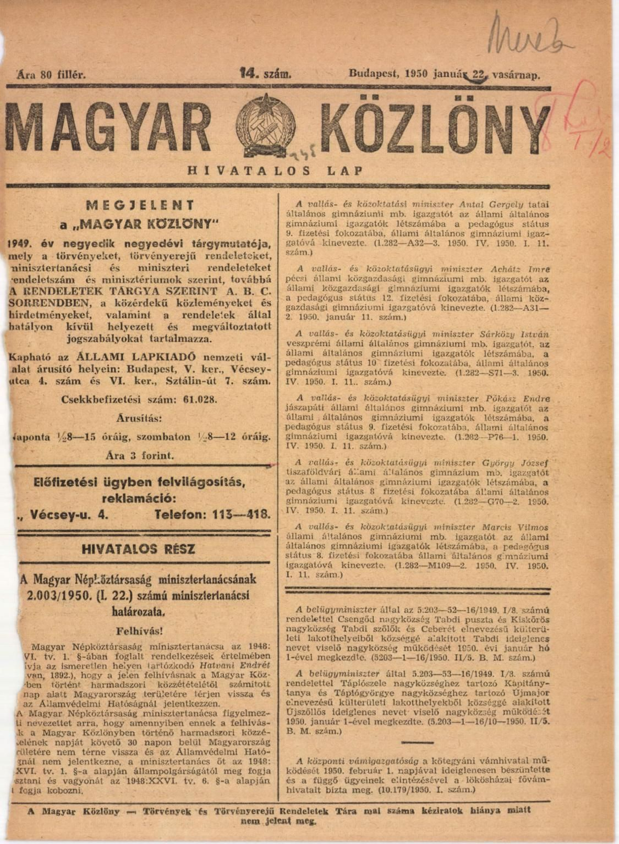
A Magyar Közlöny 1950. 01.22 14.száma

2. melléklet

Tabdi község önállóvá válásának első jegyzőkönyve

Készül Tabdi községében 1950 évi január 7-én a községi képviselőtestületének és elöljáróságának megalakulásáról.

Jelen vannak: Dr. Benedek János járási közjegyző, Dr. Magyar Jenő csengődi vezetőjegyző, Pápai Sándor tabdii vezetőjegyző, özv. Molnár Mihályné megyebizottsági tag, a MDP részéről Garbacz János, Léder József, Kovács Dávid, Kiss István, Luca András, Kispataki János, Kemény Pál, Hefkó Sándor, Judák Mihály, Kiss János, Kákonyi György, Judák János, Krizsán János, Judák István, Rakonczai Sándor, ifj.Szilágyi Istvánné, Rakonczai Sándorné, Simon László. A Független kisgazdapárt részéről: ifj. Nagy Mihály, Tóth Imre, L. Nagy József,ifj. Szlama Mihály, Vicián János, Szlovák István, Digner Pál, Lengyel Pál, Vámos Ferenc, valamint a lakosság köréből mintegy ötvenen.

Járási főjegyző az alakuló közgyűlést megnyitja és a felveendő jegyzőkönyv hitelesítésére Léder József KDP és Nagy Mihály Kg. párti tagokat kéri fel.
Járási közjegyző közli a megjelentekkel, hogy a község képviselőtestületének megalakítására lettek összehíva. Megállapítja, hogy az alakuló közgyűlés megalakításának nincs akadálya.

520-9/1950 sz. alatt f. évi január 4-én kiadott felhívást az elöljáróság időben kézbevette. Elöljáróság felkérte a népfront elnökét. a képviselőtestület és elöljáróság számának megállapítására, a pártok arányának bejelentésére. A népfront elnöksége a képviselőtestület számát 20, az elöljáróság 8 személyben állapította meg. A képviselőtestületből 12, az elöljáróságból 5 tagot az MKP küld ki. Míg a kisgazdapárt 8 képviselőtestületi tagot és 3 elöljárót küld ki.
Elöljáróság a Népfront Bizottságának bejelentése alapján mindkettő pártot felhívta, hogy a fenti számú személyt a képviselőtestületbe és elöljáróságba név szerint jelentsék be.

A pártok bejelentése alapján elöljáróság a megnevezett személyeket a mai napra az alakuló képviselőtestületbe elöljárósági választásra egybehívta.
Járási főjegyző a pártok bejelentéseit és fentiek alapján Tabdi község képviselőtestületét:

AZ MDP részéről:
- Kispataki János
- Kemény Pál
- Hefkó Sándor
- Judák Mihály
- Kiss Sándor
- Kákonyi György
- Judák János
- Krizsán János
- Judák István
- Rakonczai Sándor
- Ifj. Szilágyi Istvánné
- Rakonczai Sándorné

A Kisgazdapárt részéről:
- Kökény János
- Ifj. Szlama Mihály
- Vicián János
- Szlovák István
- Kökény István ( felsőutcai)
- Digner Pál
- Lengyel Pál
- Gulyás pál

Tabdi lakosokból megalakultnak mondja ki.
A képviselőtestület az alábbi elöljárókat választja meg:
- az 1. bírói állásra: GARBACZ JÁNOST egyhangúlag,
- a 2. bírói állásra: LÉDER JÓZSEFET,
- a közgyámi állásra: KOVÁCS DÁVIDOT,
- a négy esküdti állásra: KISS ISTVÁN, LUCA ANDRÁS /MDP/,ifj. NAGY MIHÁLY és L. NAGY JÓZSEF / FKGP/ tagokat.

Az elöljárók megválasztása egyhangúlak történt, csak az 1. Bírói állásnál döntöttek szavazással és pedig az MPD Léder József 9-míg ifj. Nagy Mihály Kisgazdapárti 7 szavazatot kapott.
A járási főjegyző a képviselőtestület megalakulására és elöljáróság megválasztása után az elöljáróktól az 4288/1949. M. T. sz. rendeletben írt szövegű esküt kivette.

Járási főjegyző a történtek után üdvözölte az újonnan megalakult képviselőtestületet és elöljáróságot, valamint Tabdi község dolgozó népét összetartásra és szorgalmas munkára hívta fel. Sok sikert kívánt Tabdi község dolgozó népének munkásságára és azon reményének adott kifejezést, hogy Tabdi község rövid időn belül méltó helyet foglal el Népköztársaságunk felépítésében.

Dr. Magyar Jenő és Pápai Sándor vezetőjegyzők szólaltak még fel, üdvözölte Tabdi község képviselőtestületét és elöljáróságát. Támogatásukat és munkájukat helyezték kilátásba a község mielőbbi kiépüléshez.
Az elöljáróság részéről Garbacz János bíró köszönte a járási főjegyző és a községi főjegyzők segítségét és továbbra is kérte, hogy a felettes hatóság legyen Tabdi község dolgozóinak segítségére.
Járási főjegyző a megjelenteket nagy lelkesedése közben a közgyűlést bezárta.

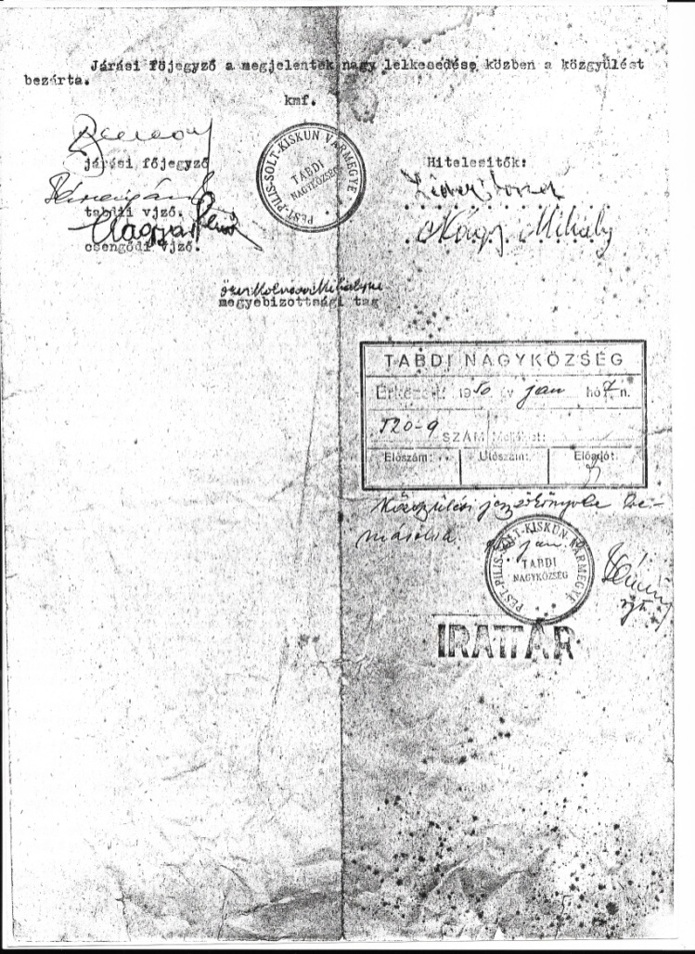
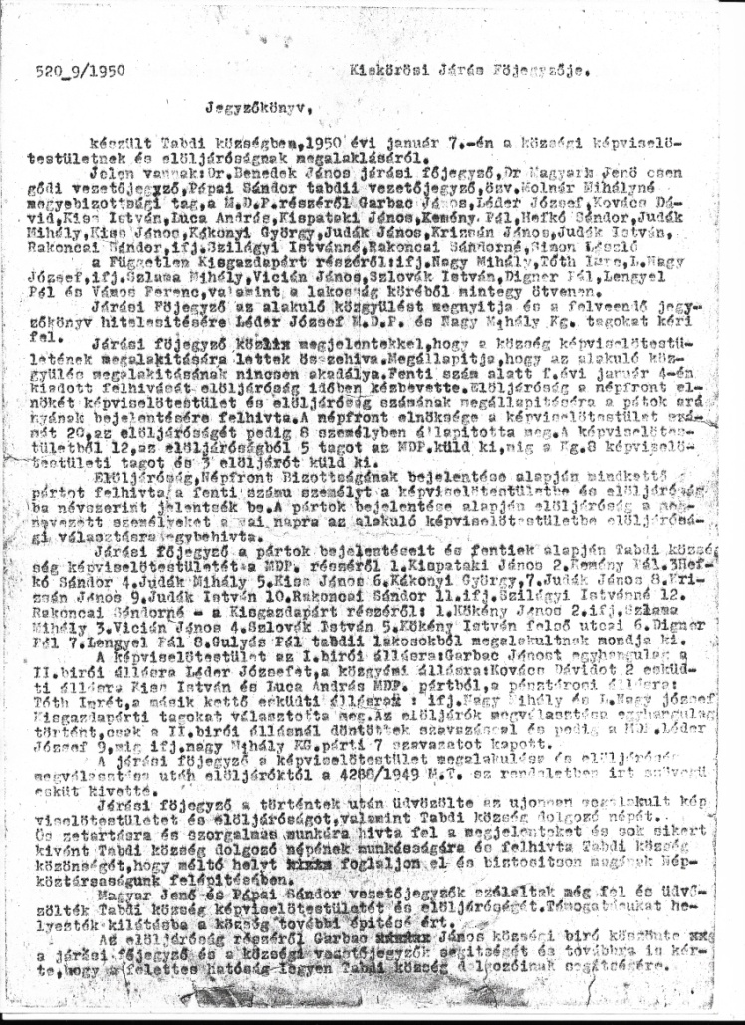

3. melléklet

Tanácstagok 1961-ből:

- Andriska Mihályné
- Ba János
- Bránya József
- Dudás Lászlóné
- Flaisz Ferenc
- Gulyás Pál
- gyuricza Sándorné
- Heipl Ferenc
- Csontos György
- Judák Béni
- Kispataki Ferenc
- Kőhegyi Mihály
- Lengyel Pál
- Luca István
- Maksa István
- Németh Józsefné
- Németh Pál
- Suba Mihály
- Szentgyörgyi János
- Szkenderovits András
- Szlama István ( Göbölös)
- Szlama István ( Kállai)
- Tóth Imre
- Tóth Sándor
- Tomor Ferenc
- Vámos Ferenc
- Vass László
- Vajas Károly
- Viczián János
- Vékony Gáborné
- Major József
- Garbacz János

Tanácstagok 1965-ből

- Csontos György
- Puskás Ferenc
- farkas István
- Bácsi Imre
- Gyurik Pál
- Tóth József
- Lovasi József
- Németh Józsefné
- Garbacz János
- Bácsi Árpádné
- Vicián János
- Vékony Gáborné
- Flaisz Ferenc
- Tóth Sándor ( Madácsi)
- id. Kőhegyi Mihály
- Gulyás Pál
- Németh Pál
- Vámos Ferenc
- Szkenderovits Sándor
- Tóth Imre
- Szlama István
- Andriska Mihályné
- Tóth Sándor ( Puskás)
- Luca István
- Ba János
- Pivarcsik Sándor
- Krizsán Lajos
- Judák Benő
- Vajas Károly
- Szentgyörgyi János
- Maksa István
- Fábián Istvánné

Tanácstagok 1973-ból

- Markó Sándor
- Szkenderovits András
- Vinnai András
- Tóth József
- Rakonczai Sándor
- Lucza István
- Tóth Sándor
- Tóth Imre
- Varga Irén
- Balázs István
- Vékony Gáborné
- Szlama István
- Fábián Istvánné
- Tornyai János
- Digner Józsefné
- Juhász Bertalanné
- Csaplár Gyula

Tanácstagok 1976

- Kiss Imre
- Andriska László
- Katona Mihályné
- Szabó Mihályné
- Török Antal Ferencné
- Tóth Imre
- Németh Árpád
- Balázs István
- Fábián Istvánné
- Szlama Mária
- Tornyai János
- Kovács László
- Schróth Andrásné
- Juhász Bertalanné
- Csaplár Gyúla
- Hubina László
- Andriska László

Tanácstagok 1980-ból

- Szkenderovits András
- Vinnai András
- Rideg Sándor
- Lucza István
- Katona Mihályné
- Szabó Mihályné
- Török Antal Ferencné
- Tóth Imre
- Németh Árpád
- Balázs István
- Fábián Istvánné
- Szlama Mária
- Tornyai János
- Kovács László
- Schróth Andrásné
- Juhász Bertalanné
- Csaplár Gyula
- Hubina László
- Andriska László

Az 1990. évi választás eredménye Az 1994. évi választás eredménye

Polgármester: Szedlák Lipót Polgármester: Szedlák Lipót

Önkormányzati tagok: Önkormányzati tagok:
Bránya Sándor Andriska László
Csaplár Gyula Decsi József
Judák Ferenc >Szentgyörgyi Jánosné Kollarik László
Dr. Kudik József Kovács László
Ifj. Polyák Mihály Dr. Kudik József
Tornyay János Kőhegyi Tibor
Varga Gyula >Szkenderovits András Szikszai László

Az 1998. évi választás eredménye A 2002. évi választás eredménye

Polgármester: Szedlák Lipót Polgármester: Kollarik László

Önkormányzati tagok: Önkormányzati tagok:
Decsi József Kiss Gábor György
Kovács László >nincs Pagács József
Nánási Imréné Rózingerné Kecskeméti Marianna
Rózinger István >Brúder László Sinkovicz Pál
Szabó István Szikszai László
Szikszai László Szkenderovits Lajosné
Szkenderovits Lajosné Vargáné Nagy Melinda

Lemondott
A 2005. évi időközi választástár során
megválasztott önkormányzati tagok:

Czár Tibor János
Sinkovicz Pál
Matusik Gábor
Kiss Gábor György

A 2006. évi választás eredménye A 2010. évi választás eredménye

Polgármester: Kollarik László Polgármester: Fábián Sándor
Önkormányzati tagok: Önkormányzati tagok:
Bácsi László Krauczi József
Krauczi József Barna Lajos Attila
Andriska László Földházi Ferenc
Czár Tibor János Kovács László
Digner Pál Sipiczki Zoltán
Szikszai László Szkenderovits Lajosné
Szkenderovits Lajosné

A 2014. évi választás eredménye A 2019. évi választás eredménye

Polgármester: Fábián Sándor Polgármester: Fábián Sándor

Önkormányzati tagok: Önkormányzati tagok:
Földházi Ferenc Horváth-Hetényi Vivien
Hetényi Vivien Kiss Sándor
Kiss Sándor Kiss Gábor
Kovács László Kovács László
Krauczi József Kothencz-Szlama Edina
Szkenderovits Lajosné Szkenderovits Lajosné

